

شرکت پالایش میعانات گازی آدیش جنوبی

گــزارش سالانه هیئت مدیره
به مجمع عمومی عادی صاحبان سهام

برای سال مالی منتهی به 29/12/1400

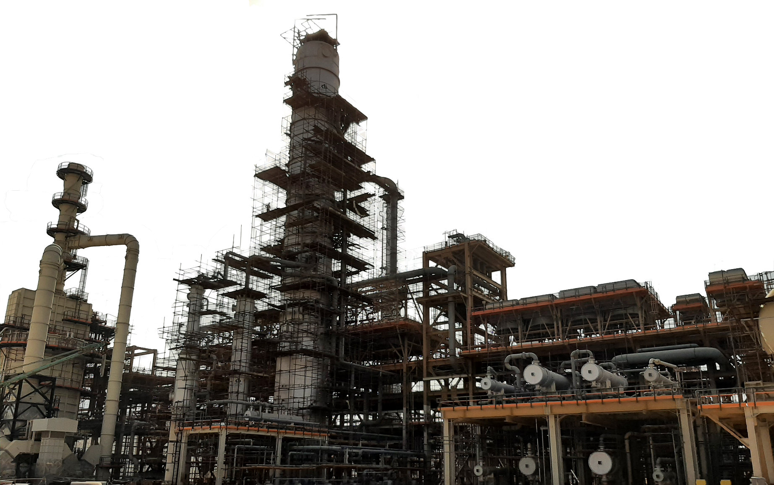


فهـرسـت مطـالـب

مصوبه 3
معرفی اعضای هیئت مدیره 4
معرفی پالایشگاه 5
نمای فرآیندهای پالایشگاه 9
نقشه کلی پالایشگاه 10
برنامه زمانبندی اولیه پروژه 11
نمودار پیشرفت EPC پروژه 12
نمودار پیشرفت پروژه در بخش اجرا 13
گزارش وضعیت واحد تقطیر 14
گزارش وضعیت واحد گاز مایع 18
گزارش وضعیت واحد اینترکانکتینگ 21
گزارش وضعیت ساختمان های صنعتی 23
گزارش وضعیت ساختمان های غیر صنعتی 25
گزارش وضعیت واحد مخازن ذخیره 27
گزارش وضعیت واحد آب آتشنشانی 31
گزارش وضعیت واحد فلر 33
گزارش وضعیت واحد تصفیه آب ترش 35
گزارش وضعیت واحد یوتیلیتی 38
صورت مالی منتهی به 29/12/1400 41
در اجرای مفاد ماده 232 اصلاحیه قانون تجارت، مصوب اسفند ماه 1347، بدینوسیله گزارش درباره فعالیت و وضع عمومی شرکت برای سال مالی منتهی به 29/12/1400 بر پایه سوابق، مدارک و اطلاعات موجود تهیه و به شرح ذیل تقدیم می‌گردد :
گزارش حاضر به عنوان یکی از گزارش‌های سالانه هیئت مدیره به مجمع، مبتنی بر اطلاعات ارائه شده در صورت‌های مالی بوده و اطلاعاتی را در خصوص وضع عمومی شرکت و عملکرد هیئت مدیره فراهم می‌آورد. هدف از تهیه این گزارش شفافیت در اطلاع رسانی و ایجاد شرایط مناسب‌تر می‌باشد که تصویری بهتر از وضعیت شرکت در همه ابعاد محترم ارائه گردد. اینک با پایان یافتن سال مالی 1400 گزارش عملکرد هیئت مدیره به مجمع عمومی صاحبان سهام جهت تصویب تقدیم می‌گردد.
مصوبه
اعضا هیات مدیره |  | سمت |  | امضا
آقای محسن صفائی فراهانی |  | رئیس هیات مدیره
آقای غلامرضا صحرائیان |  | نایب رئیس هیات مدیره
آقای عبدالحمید مبصری |  | مدیرعامل

معرفی اعضای هیئت مدیره

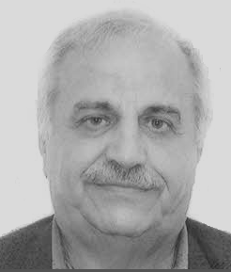
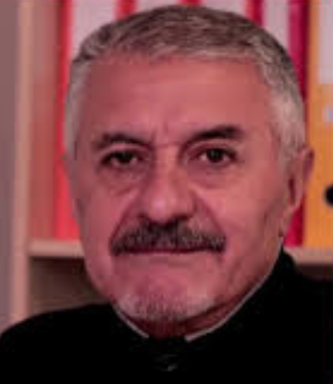
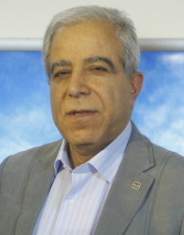
محسن صفائی فراهانی
رییس هیئت مدیره
و
نماینده شرکت سنگ آهن مرکزی رباط
به عنوان عضو هیئت مدیره

عبدالحمید مبصری
مدیر عامل
و
نماینده شرکت تناوب
به عنوان عضو هیئت مدیره

غلامرضا صحرائیان
نایب رییس هیئت مدیره
و
سهامدار
معرفی پالایشگاه

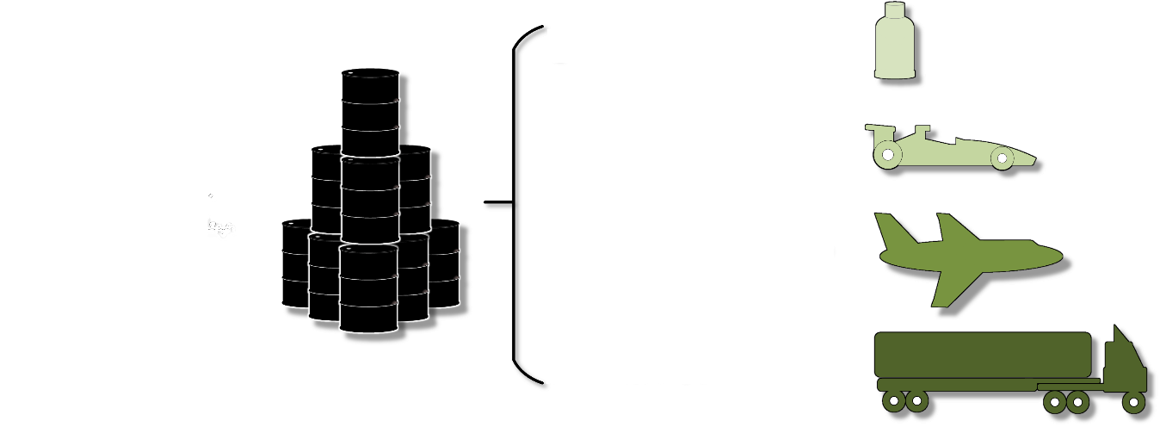
محصولات هدف طراحی
ظرفیت اسمی خوراک
60 هزار بشکه در روز
2500 بشکه در روز گاز مایع
40000 بشکه در روز نفتا
3500 بشکه در روز سوخت جت
13000 بشکه در روز گازوییل

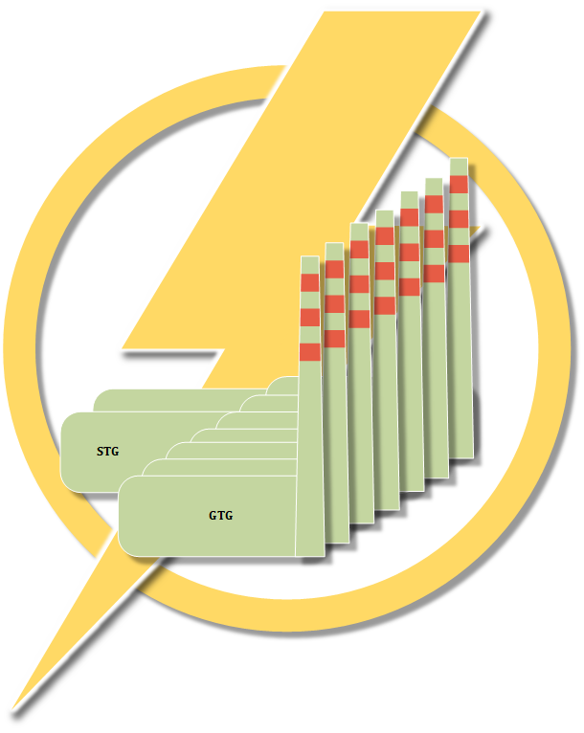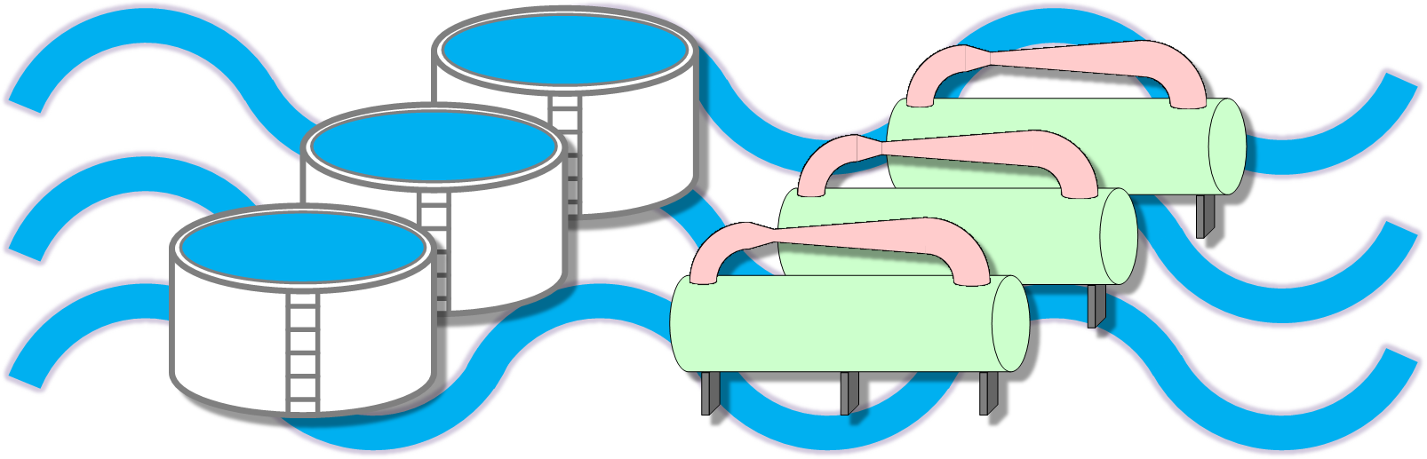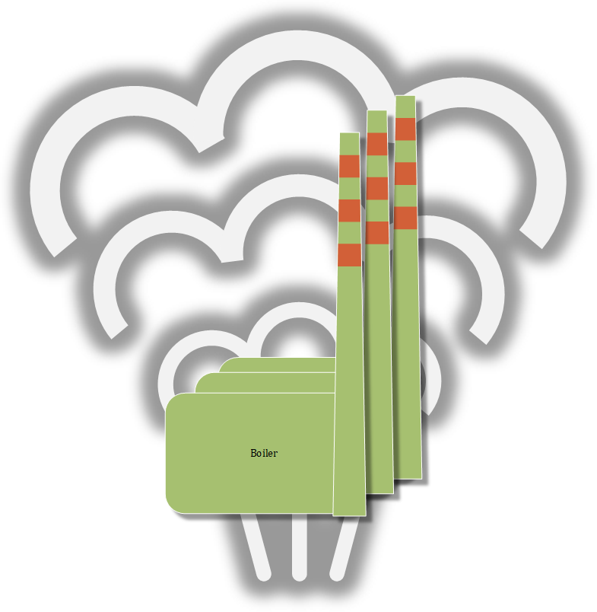
ظرفیت دریافت آب از دریا 8 هزار متر مکعب در روز
ظرفیت تولید آب شیرین 100 متر مکعب در ساعت

این پالایشگاه متشکل از 5 واحد فرآیندی، 9 واحد یوتیلیتی و 2 واحد آفسایت است که در زمینی به وسعت 80 هکتار در منطقه آزاد پارس 2 عسلویه واقع شده است.
12 مخزن ذخیره سازی در منطقه یوتیلیتی و فرآیندی و 16 مخزن ذخیره سازی در منطقه آفسایت جهت نگهداشت خوراک، محصولات میانی و نهایی پالایشگاه در نظر گرفته شده است.
نیروگاه موتور گازی
ظرفیت مجموع 30 مگاوات

ظرفیت تولید بخار
60 تن در ساعت

شركت پالایش میعانات گازی آدیش جنوبی، در تاريخ 13/10/1393 به صورت شركت سهامی خاص با هدف ساخت پالایشگاهی با ظرفیت تولید 60،000 بشکه در روز تأسیس شده است و با شماره 465953 در تاریخ 13/10/1393 در اداره ثبت شركتها و مؤسسات غیرتجاری تهران به ثبت رسيده است.
این طرح ابتدا در قالب طرح فراگیر پالایشی سیراف در کنار هشت پالایشگاه دیگر آغاز به‌کار کرد. شرکت زیرساخت فراگیر پالایشی سیراف، فعالیت‌های اولیه مانند توافق اولیه برای تأمین زمین، خرید دانش فنی، انجام مهندسی پایه، تسطیح و آماده کردن زمین را در مرحله نخست و در مرحله بعد ایجاد تأسیسات یوتیلیتی نظیر تأمین آب و برق و… را به‌عهده داشت که پس از طی مرحله نخست هرکدام از پالایشگاه‌ها، زمین‌ مربوط به پروژه خود را تحویل گرفتند و در همین مرحله یعنی از سال ۹۶، فعالیت‌های شرکت آدیش جنوبی برای احداث پالایشگاه آغاز شد و بعد از شروع فعالیت مهندسی تفصیلی، تلاش برای رسیدن پالایشگاه به مرحله اجرا چندین برابر شد.
در ادامه با توجه به سرعت پیشرفت پروژه، مدیران شرکت پیش بینی نمودند که در عمل شرکت زیرساخت فراگیر پالایشی سیراف دیگر قادر نخواهد بود واحدهای جانبی پالایشگاه را ایجاد کند و از روی اجبار، این مجموعه از سال 1397 برنامه‌ریزی نمود که واحدهای جانبی را نیز خود احداث نماید. این شرکت در زمینه تأمین برق به دنبال سرمایه‌گذاری برای احداث یک نیروگاه اختصاصی بود که مجوز آن از سمت سرمایه‌گذاران از وزارت نیرو دریافت شده است و خرید بخشی از تجهیزات آن انجام شده است تا در حاشیه پالایشگاه یک نیروگاه در قالب شرکتی جداگانه از پالایشگاه ساخته شود.
هم‌اکنون بیش از ۸۰ درصد تجهیزات اصلی پالایشگاه سفارش‌گذاری شده و پروژه پیشرفت 72 درصدی داشته است و این شرکت امیدوار است در صورتی که با مشکل خاصی در ارتباط با دیگر سازمان‌ها روبه‌رو نشود، تا پایان سال ۱۴۰1، فاز نخست خود را به بهره‌برداری برساند.
عمده فرآورده‌های تولیدی در فاز نخست، 40 هزار بشکه نفتا، 2500 بشکه ال‌پی‌جی، 3500 بشکه نفت سفید و 13000 بشکه گازوئیل خواهد بود.
زمین پالایشگاه مابین فازهاي ۱۳ و ۱۹ پارس جنوبي قرار گرفته است و از مزایای آن می توان دسترسی ارزان قیمت به خوراک (میعانات گازی)، معافیت ۱۰ ساله مالیات بر درآمد، معافیت مالیات بر ارزش افزوده و تخفیف در خوراک میعانات گازی به میزان ۵ درصد فوب خلیج فارس را نام برد.

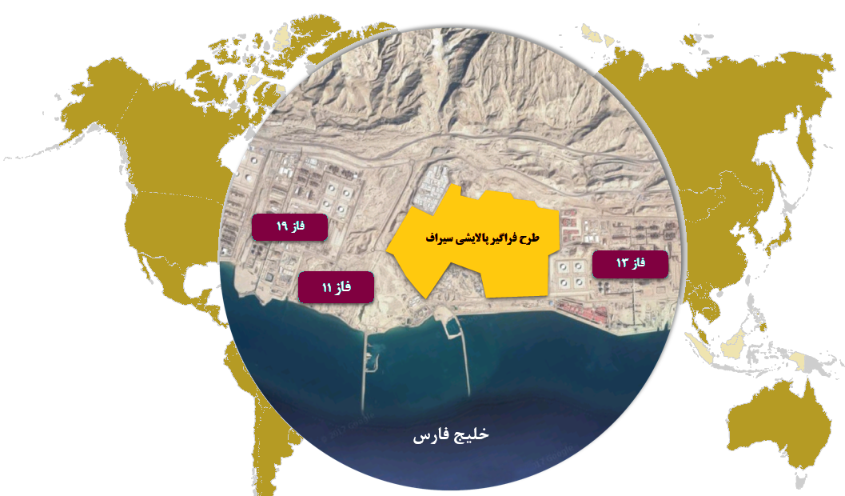

جدول مشخصات پروژه
تاریخ موافقت اصولی | 02/03/1394 (23-May-2015)
تحویل زمین | مرداد ماه 1397 (August 2018)
مبلغ مشارکت مدنی با بانک صنعت و معدن | مبلغ 11.790.081 میلیون ریال (352.063.250 دلار و 4/1.012.720 میلیون ریال)
سهم الشرکه بانک | 250.0000.000 دلار معادل 7.653.000 میلیون ریال (64.9 درصد)
سهم الشرکه شریک | 102.063.250 دلار و 5/845.002 میلیون ریال (نقدی) و 9/167.717 میلیون ریال (غیرنقدی)
نرخ سود مشارکت مدنی | 6 درصد

جدول پیش بینی هزینه های پروژه
شرح | مبلغ (میلیون دلار) | وزن
مطالعات و فعالیتهای مقدماتی | 3.7 | 1%
امور و تأسیسات زیربنایی | 14.78 | 4%
لیسانس و مهندسی | 29.57 | 8%
تدارکات و تهیه تجهیزات | 240.24 | 65%
ساخت ، نصب و راه اندازی | 77.62 | 21%
فعالیت های پیش بینی نشده | 3.7 | 1%
جمع کل | 369.6 | 100%

پالایشگاه میعانات گازی آدیش جنوبی در طرح کلی شامل 5 واحد فرآیند اصلی است. واحد تقطیر اتمسفری (CDU)، واحد تفکیک گاز مایع (LPG Recovery)، واحد تصفیه گاز مایع (LPG Treating) واحد تصفیه و تفکیک نفتا (NHT) و واحد تصفیه کروسین و گازوییل (MDH) که تصمیم گیری در خصوص احداث این واحد به پس از راه اندازی فاز نخست پروژه موکول گردیده است.
این واحدها جهت استمرار فعالیت عملیاتی خود نیاز به واحدهای پشتیبانی دیگری نظیر واحدهای آب، برق، بخار، مخازن ذخیره خوراک و محصولات و واحدهای تصفیه آب و گاز ترش داشته تا عملیات فرایندی روزانه آنها بدون وقفه ادامه یابد که به آنها واحدهای جانبی میگویند این واحدها همچنین شامل واحد آب خنک کن، واحد نیتروژن، واحد هوا، واحد تولید آب مقطر، واحد تولید هیدروژن، واحد Fire Water، پستهای برق، ساختمان چند منظوره، واحد تصفیه پساب، واحد Flare و واحد کاستیک می باشد.

نمای فرآیندهای پالایشگاه

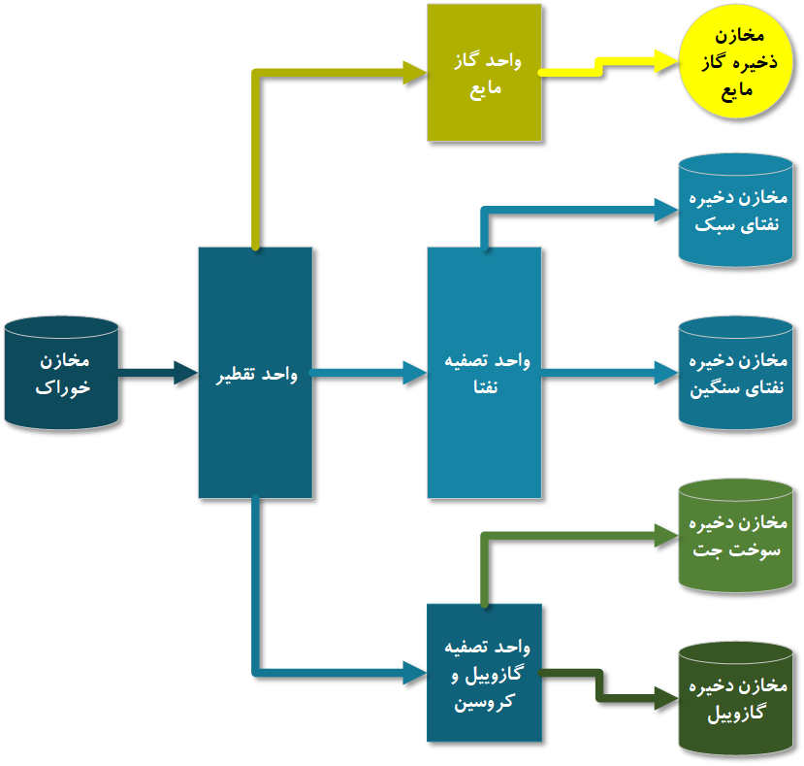

نقشه کلی پالایشگاه
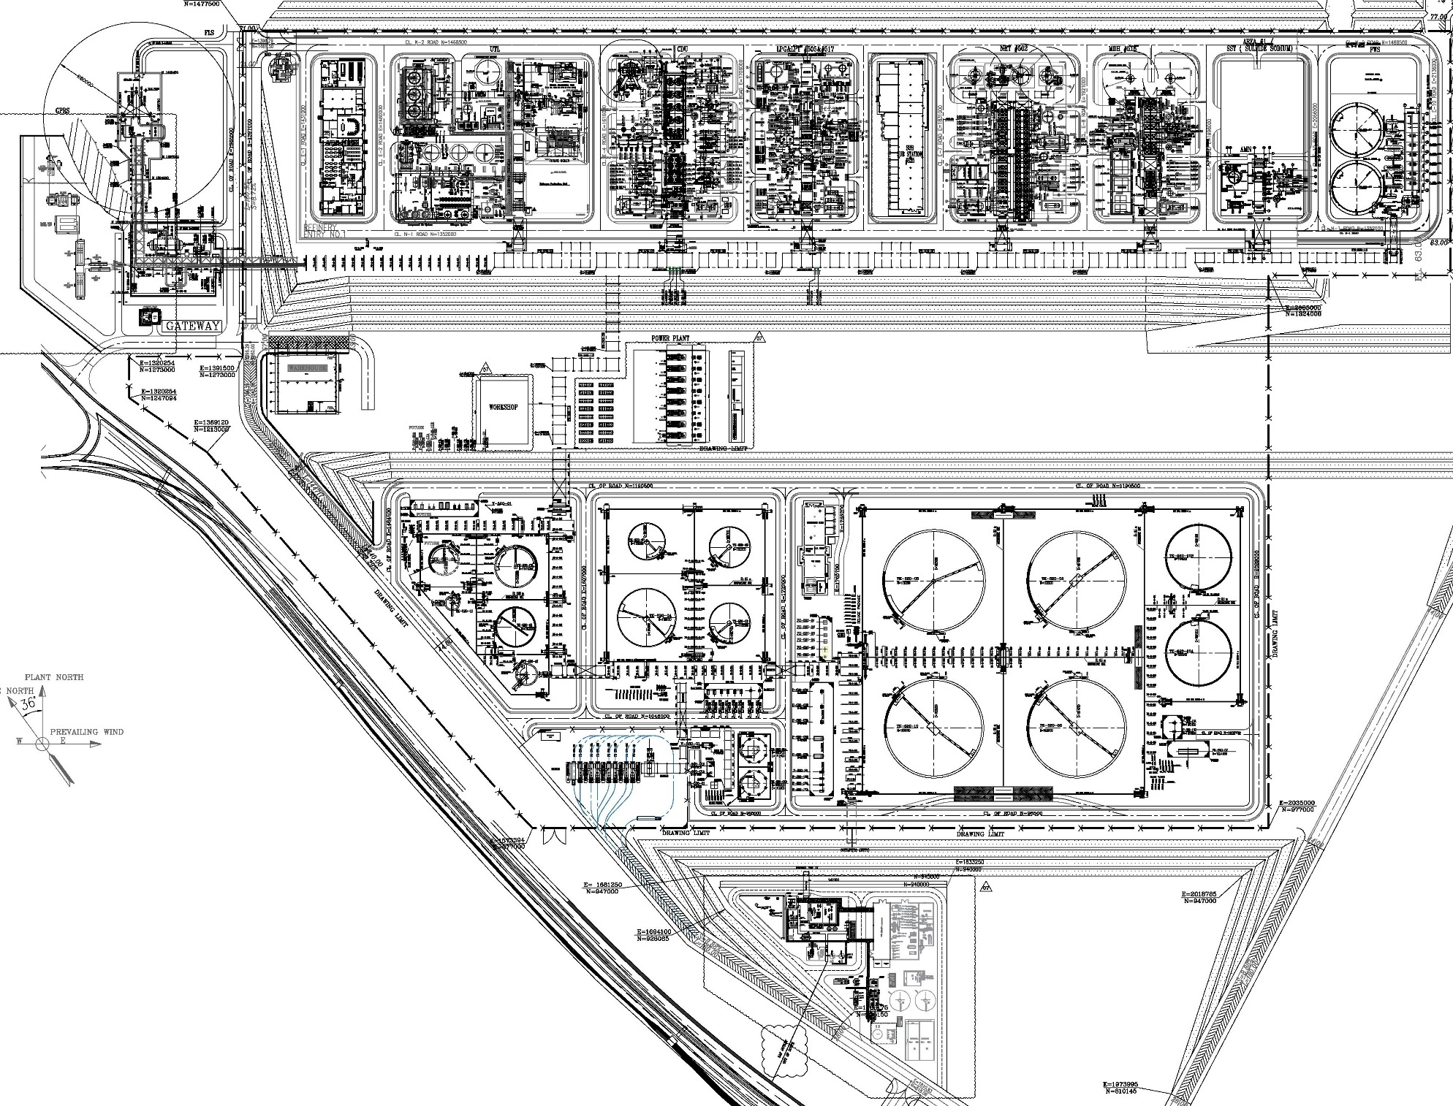
Gas Station
NIB
Flare
Utility
Warehouse
Shop
Power Plant
CDU
S35
NHT
MDH
SWS
FWS
Tankage
WWT
Loading Arm

برنامه زمانبندی اولیه پروژه

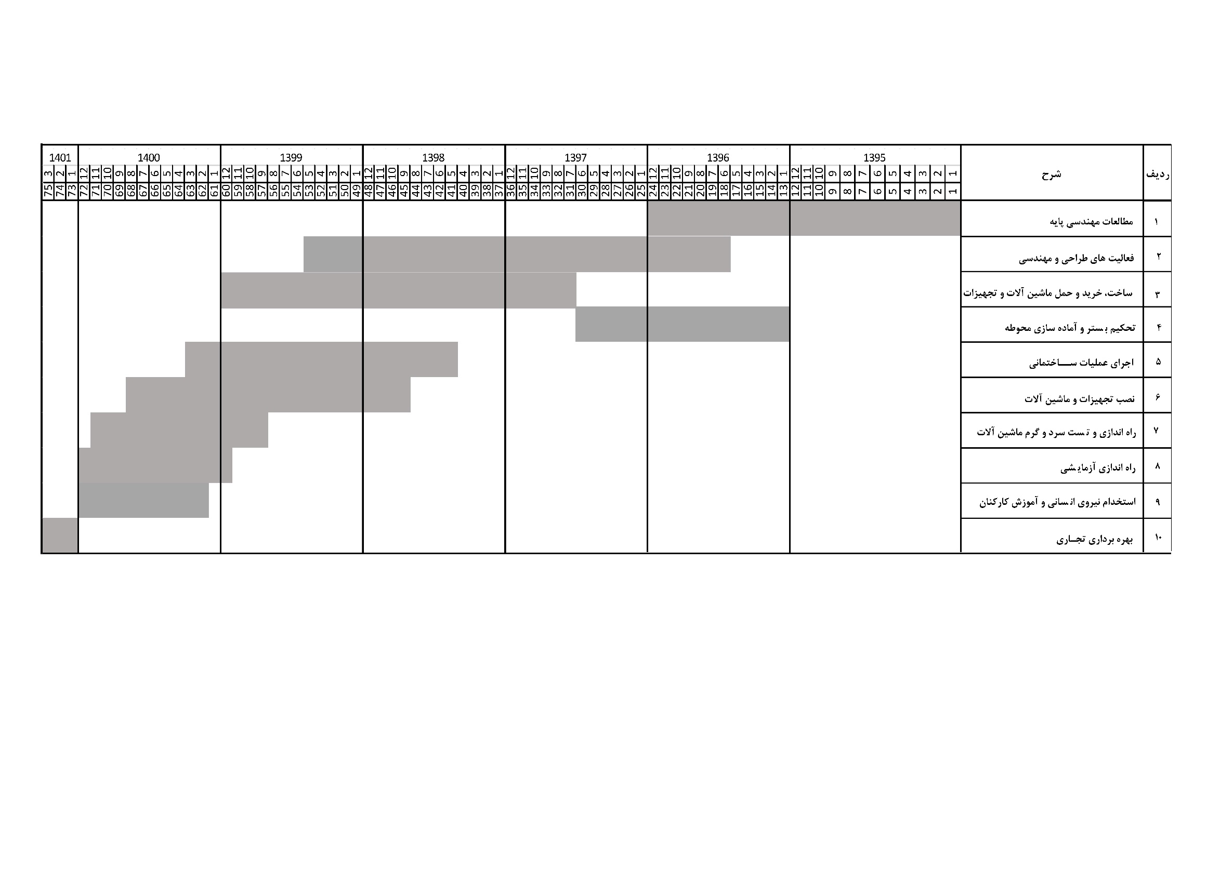
نمودار پیشرفت EPC پروژه

نمودار پیشرفت پروژه در بخش اجرا

گزارش وضعیت واحد تقطیر (CDU)

مهندسی:
- نهایی شدن نقشه های فرآیندی با پیشرفت 100%.
- نهایی شدن دیتاشیت ها و نقشه های تجهیزات مکانیکی ثابت و دوار با پیشرفت 100%.
- نهایی شدن درخواست خریدهای تجهیزات مکانیکی ثابت و دوار با پیشرفت 100%.
- نهایی شدن نقشه های تجهیزات پکیجی با پیشرفت 100%.
- نهایی شدن درخواست خریدهای تجهیزات پکیجی با پیشرفت 100%.
- نهایی شدن نقشه های سازه های فلزی با پیشرفت 100%.
- نهایی شدن نقشه های فونداسیون تجهیزات و سازه های فلزی با پیشرفت 100%.
- نهایی شدن نقشه های ترنچ ها و کانال ها با پیشرفت 100%.
- نهایی شدن نقشه پلات واحد با پیشرفت 100%.
- نهایی شدن نقشه های لوله کشی زیرزمینی با پیشرفت 100%.
- نهایی شدن درخواست خرید متریال لوله کشی زیرزمینی با پیشرفت 100%.
- نهایی شدن مدل سه بعدی واحد با پیشرفت 100%.
- نهایی شدن درخواست خرید متریال لوله کشی روزمینی با پیشرفت 100%.
- نهایی شدن نقشه های اجرایی لوله کشی روزمینی با پیشرفت 100%.
- نهایی شدن دیتاشیت کابل و تجهیزات برقی با پیشرفت 100%.
- نهایی شدن درخواست خرید تجهیزات برقی با پیشرفت 100%.
- نهایی شدن نقشه های چیدمان کابل و تجهیزات برقی با پیشرفت 100%.
- نهایی شدن دیتاشیت کابل و تجهیزات ابزار دقیق با پیشرفت 100%.
- نهایی شدن درخواست خرید کابل و تجهیزات ابزار دقیق با پیشرفت 100%.
- نهایی شدن نقشه های چیدمان کابل و تجهیزات ابزار دقیق با پیشرفت 100%.
- نهایی شدن دیتاشیت تجهیزات ایمنی با پیشرفت 100%.
- نهایی شدن درخواست خرید تجهیزات ایمنی با پیشرفت 100%.
- نهایی شدن نقشه های چیدمان تجهیزات ایمنی با پیشرفت 100%.
- نهایی شدن دیتاشیت تجهیزات تلکام با پیشرفت 100%.
- نهایی شدن درخواست خرید تجهیزات تلکام با پیشرفت 100%.
- نهایی شدن نقشه های چیدمان تجهیزات تلکام با پیشرفت 100%.

بازرگانی:
- تأمین و ارسال قطعات سازه های فلزی به سایت با پیشرفت 100%.
- تأمین و ارسال برج ها به سایت با پیشرفت 100%.
- تأمین و ارسال درام ها به سایت با پیشرفت 100%.
- تأمین و ارسال مبدل های حرارتی با پیشرفت 100%.
- تأمین و ارسال ایرکولرها با پیشرفت 100%.
- تأمین و ارسال پمپ ها با پیشرفت 100%
- تأمین و ارسال هیتر با پیشرفت 100%.
- تأمین و ارسال پکیج ها با پیشرفت 80%.
- تأمین و ارسال اکسسوری تجهیزات مکانیکی با پیشرفت 90%.
- تأمین و ارسال متریال لوله کشی زیرزمینی با پیشرفت 100%.
- تأمین و ارسال متریال لوله کشی روزمینی با پیشرفت 90%.
- تأمین و ارسال کابل های برق با پیشرفت 100%.
- تأمین و ارسال سوییچ های برق با پیشرفت 95%.
- تأمین و ارسال سیستم کنترل با پیشرفت 85%.
- تأمین و ارسال تجهیزات حفاظت کاتدیک با پیشرفت 100%.
- تأمین و ارسال شیرآلات ابزار دقیق با پیشرفت 80%.
- تأمین و ارسال کابل های ابزار دقیق با پیشرفت 100%.
- تأمین و ارسال آنالایزرها با پیشرفت 100%.
- تأمین و ارسال تجهیزات ایمنی با پیشرفت 100%.

اجرا:
- اجرای فونداسیون عمیق تجهیزات سنگین با پیشرفت 100%.
- اجرای لوله کشی زیرزمینی با پیشرفت 100%.
- اجرای فونداسیون تجهیزات سبک با پیشرفت 100%.
- اجرای فونداسیون سازه های فلزی با پیشرفت 100%.
- اجرای سازه های فلزی با پیشرفت 95%.
- نصب مکانیکی ایرکولرها با پیشرفت 100%.
- نصب مکانیکی برج ها با پیشرفت 100%.
- نصب مکانیکی درام ها با پیشرفت 100%.
- نصب مکانیکی مبدل های حرارتی با پیشرفت 100%.
- نصب مکانیکی و پایپینگی هیتر با پیشرفت 100%.
- نصب مکانیکی پمپ ها با پیشرفت 78%.
- اجرای لوله کشی رو زمینی با پیشرفت 75%.
- اجرای سیستم حفاظت کاتدیک با پیشرفت 85%.
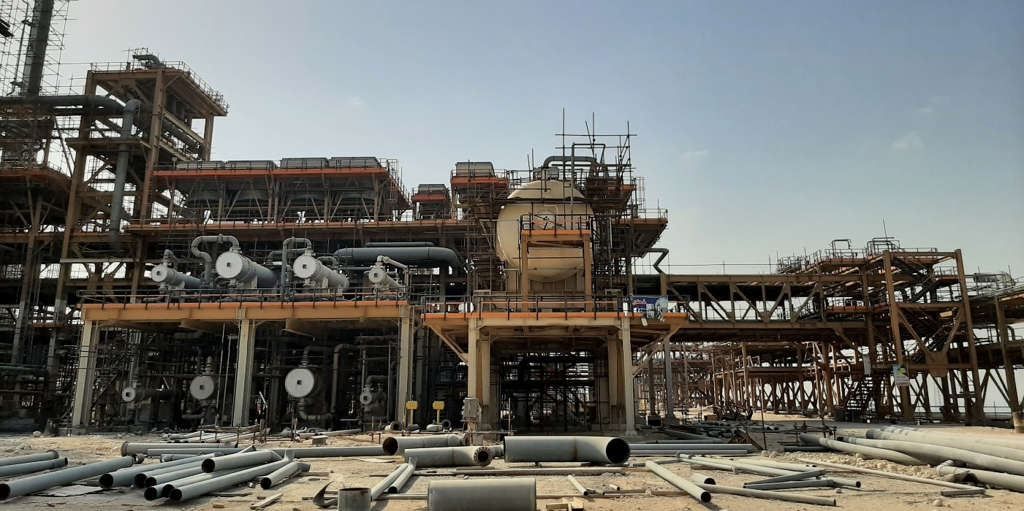

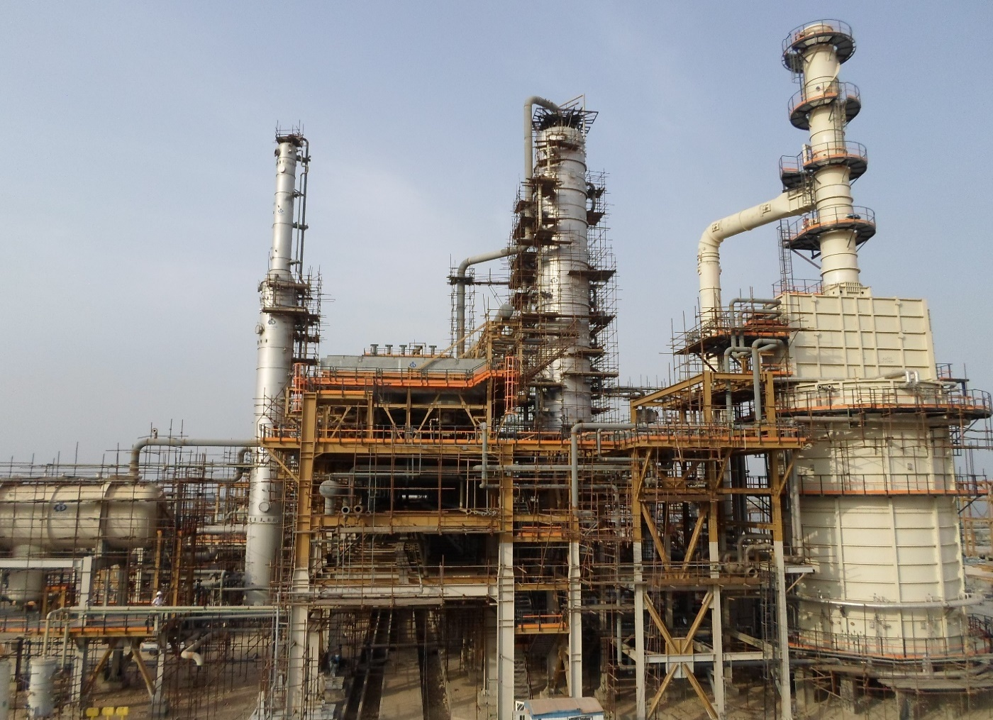
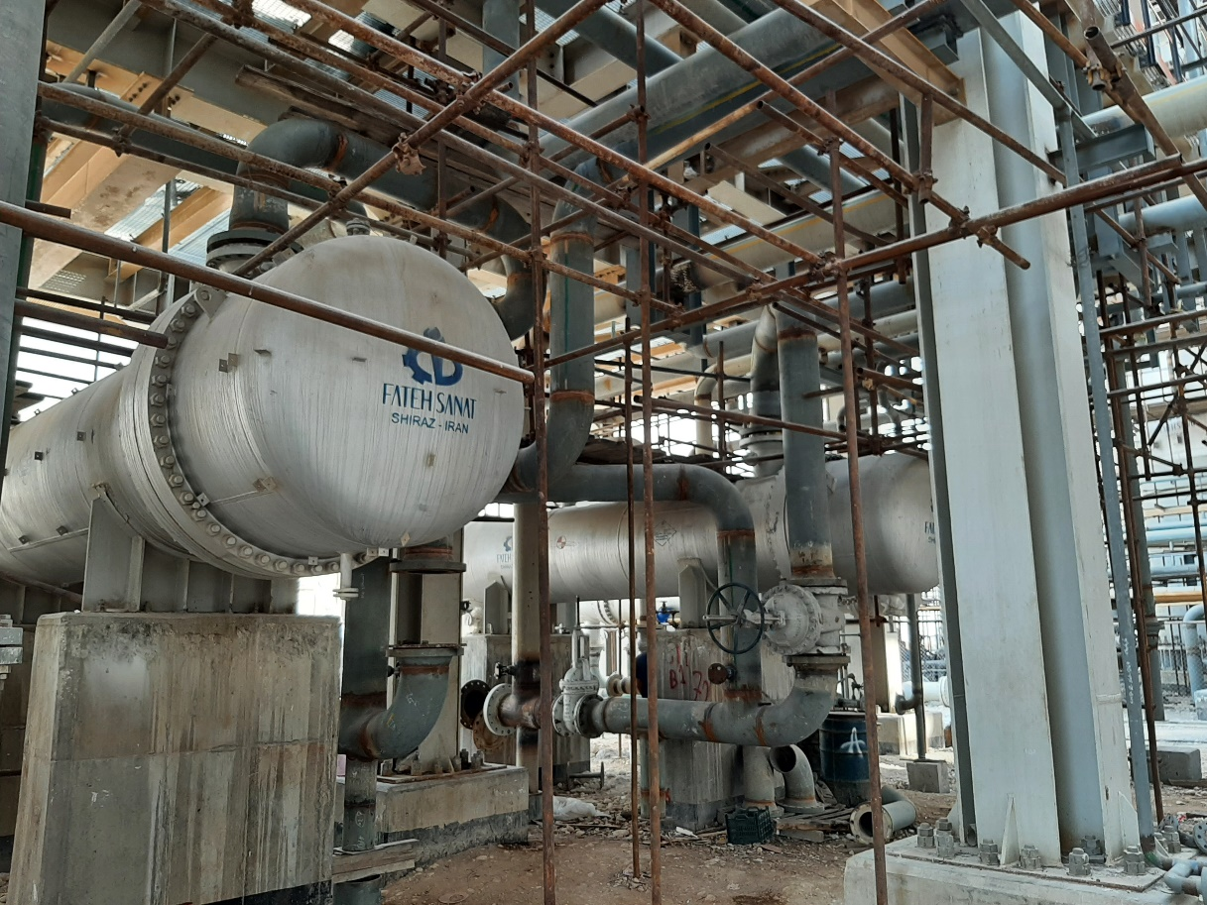

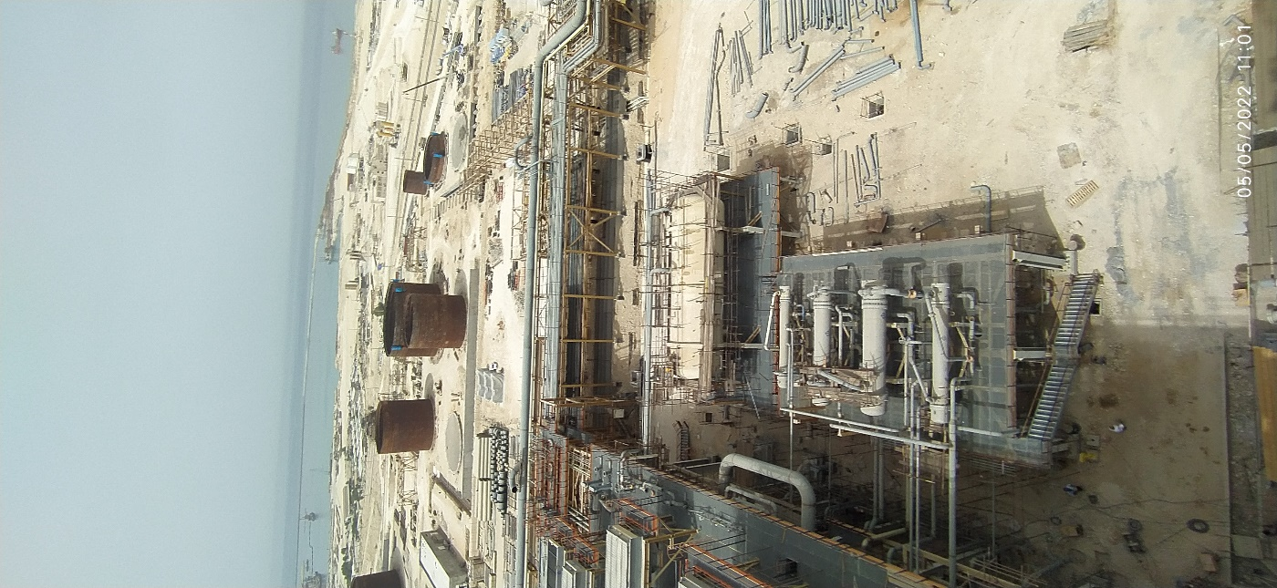

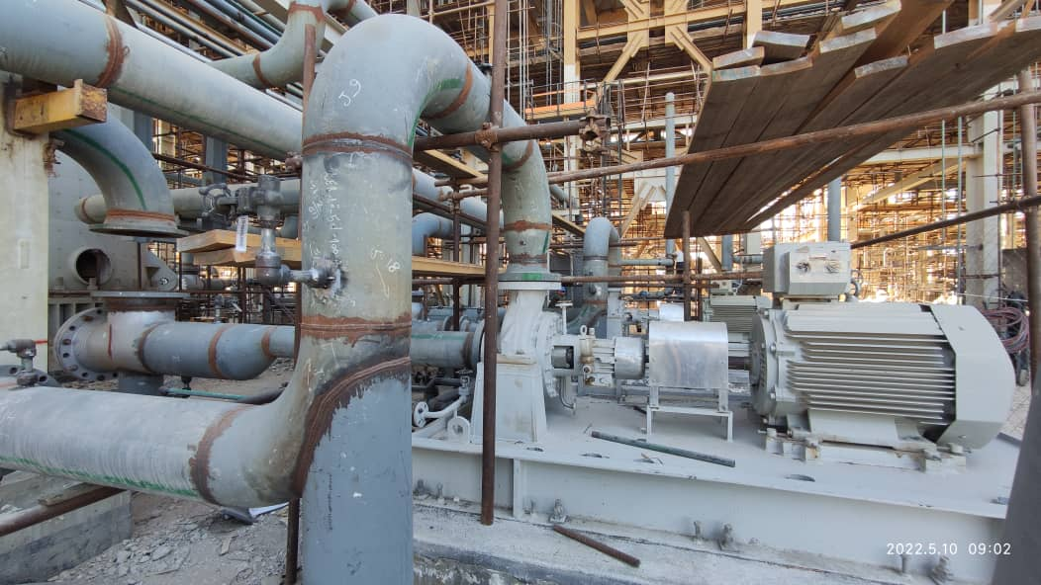
گزارش وضعیت واحد گاز مایع (LPG/LPT/CDS)

مهندسی:
- نهایی شدن نقشه های فرآیندی با پیشرفت 100%.
- نهایی شدن دیتاشیت ها و نقشه های تجهیزات مکانیکی ثابت و دوار با پیشرفت 100%.
- نهایی شدن درخواست خریدهای تجهیزات مکانیکی ثابت و دوار با پیشرفت 100%.
- نهایی شدن نقشه های تجهیزات پکیجی با پیشرفت 100%.
- نهایی شدن درخواست خریدهای تجهیزات پکیجی با پیشرفت 100%.
- نهایی شدن نقشه های سازه های فلزی با پیشرفت 100%.
- نهایی شدن نقشه های فونداسیون تجهیزات و سازه های فلزی با پیشرفت 100%.
- نهایی شدن نقشه های ترنچ ها و کانال ها با پیشرفت 100%.
- نهایی شدن نقشه پلات واحد با پیشرفت 100%.
- نهایی شدن نقشه های لوله کشی زیرزمینی با پیشرفت 100%.
- نهایی شدن درخواست خرید متریال لوله کشی زیرزمینی با پیشرفت 100%.
- نهایی شدن مدل سه بعدی واحد با پیشرفت 100%.
- نهایی شدن درخواست خرید متریال لوله کشی روزمینی با پیشرفت 100%.
- نهایی شدن نقشه های اجرایی لوله کشی روزمینی با پیشرفت 100%.
- نهایی شدن دیتاشیت کابل و تجهیزات برقی با پیشرفت 100%.
- نهایی شدن درخواست خرید تجهیزات برقی با پیشرفت 100%.
- نهایی شدن نقشه های چیدمان کابل و تجهیزات برقی با پیشرفت 100%.
- نهایی شدن دیتاشیت کابل و تجهیزات ابزار دقیق با پیشرفت 100%.
- نهایی شدن درخواست خرید کابل و تجهیزات ابزار دقیق با پیشرفت 100%.
- نهایی شدن نقشه های چیدمان کابل و تجهیزات ابزار دقیق با پیشرفت 100%.
- نهایی شدن دیتاشیت تجهیزات ایمنی با پیشرفت 100%.
- نهایی شدن درخواست خرید تجهیزات ایمنی با پیشرفت 100%.
- نهایی شدن نقشه های چیدمان تجهیزات ایمنی با پیشرفت 100%.
- نهایی شدن دیتاشیت تجهیزات تلکام با پیشرفت 100%.
- نهایی شدن درخواست خرید تجهیزات تلکام با پیشرفت 100%.
- نهایی شدن نقشه های چیدمان تجهیزات تلکام با پیشرفت 100%.

بازرگانی:
- تأمین و ارسال قطعات سازه های فلزی به سایت با پیشرفت 98%.
- تأمین و ارسال برج ها به سایت با پیشرفت 100%.
- تأمین و ارسال درام ها به سایت با پیشرفت 100%.
- تأمین و ارسال مبدل های حرارتی با پیشرفت 100%.
- تأمین و ارسال پمپ ها با پیشرفت 92%
- تأمین و ارسال پکیج ها با پیشرفت 75%.
- تأمین و ارسال اکسسوری تجهیزات مکانیکی با پیشرفت 65%.
- تأمین و ارسال متریال لوله کشی زیرزمینی با پیشرفت 100%.
- تأمین و ارسال متریال لوله کشی روزمینی با پیشرفت 90%.
- تأمین و ارسال کابل های برق با پیشرفت 100%.
- تأمین و ارسال سوییچ های برق با پیشرفت 95%.
- تأمین و ارسال سیستم کنترل با پیشرفت 85%.
- تأمین و ارسال تجهیزات حفاظت کاتدیک با پیشرفت 100%.
- تأمین و ارسال شیرآلات ابزار دقیق با پیشرفت 65%.
- تأمین و ارسال کابل های ابزار دقیق با پیشرفت 100%.
- تأمین و ارسال تجهیزات ایمنی با پیشرفت 100%.

اجرا:
- اجرای فونداسیون عمیق تجهیزات سنگین با پیشرفت 100%.
- اجرای لوله کشی زیرزمینی با پیشرفت 100%.
- اجرای فونداسیون تجهیزات سبک با پیشرفت 100%.
- اجرای فونداسیون سازه های فلزی با پیشرفت 100%.
- اجرای سازه های فلزی با پیشرفت 92%.
- نصب مکانیکی برج ها با پیشرفت 100%.
- نصب مکانیکی درام ها با پیشرفت 100%.
- نصب مکانیکی مبدل های حرارتی با پیشرفت 100%.
- نصب مکانیکی پمپ ها با پیشرفت 25%.
- اجرای لوله کشی رو زمینی با پیشرفت 57%.
- اجرای سیستم حفاظت کاتدیک با پیشرفت 70%.

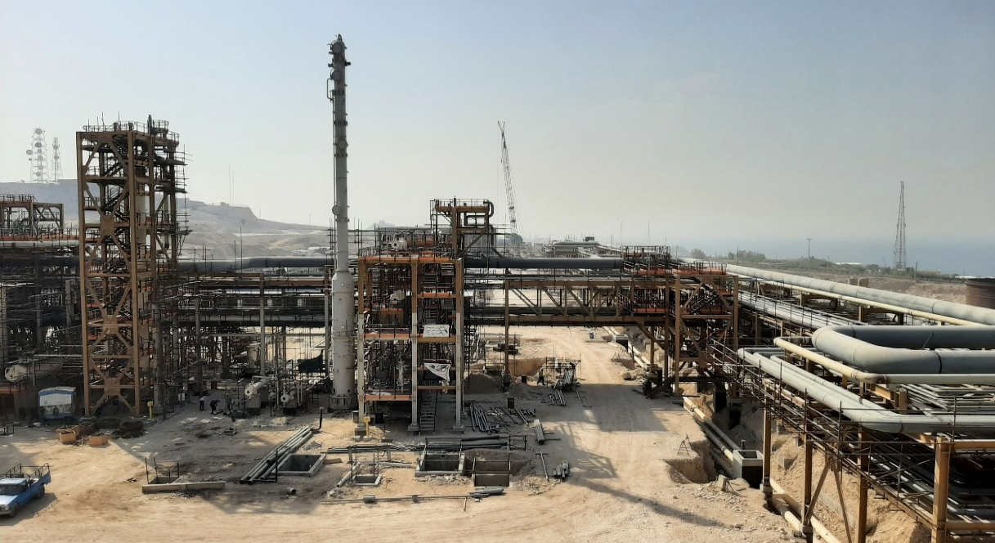

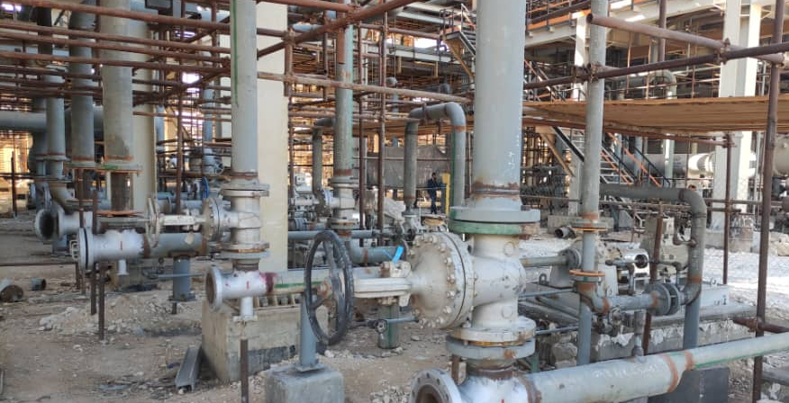
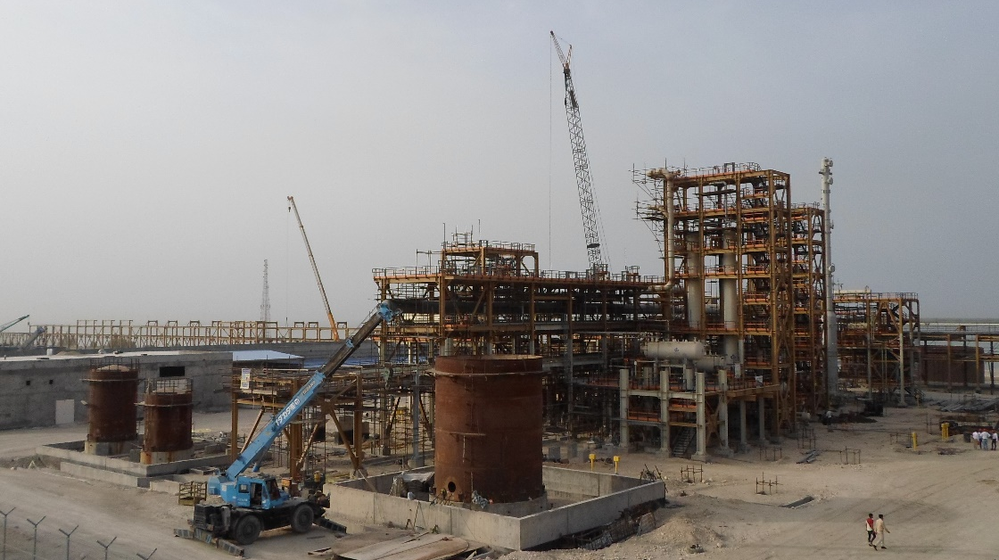
گزارش وضعیت واحد اینترکانکتینگ (INT)

مهندسی:
- نهایی شدن نقشه های فرآیندی با پیشرفت 100%.
- نهایی شدن نقشه های سازه های فلزی با پیشرفت 100%.
- نهایی شدن نقشه های فونداسیون سازه های فلزی با پیشرفت 100%.
- نهایی شدن نقشه های ترنچ ها و کانال ها با پیشرفت 100%.
- نهایی شدن نقشه پلات واحد با پیشرفت 100%.
- نهایی شدن نقشه های لوله کشی زیرزمینی با پیشرفت 100%.
- نهایی شدن درخواست خرید متریال لوله کشی زیرزمینی با پیشرفت 100%.
- نهایی شدن مدل سه بعدی واحد با پیشرفت 100%.
- نهایی شدن درخواست خرید متریال لوله کشی روزمینی با پیشرفت 100%.
- نهایی شدن نقشه های اجرایی لوله کشی روزمینی با پیشرفت 90%.
- نهایی شدن دیتاشیت کابل و تجهیزات روشنایی با پیشرفت 100%.
- نهایی شدن درخواست خرید تجهیزات روشنایی با پیشرفت 100%.
- نهایی شدن نقشه های چیدمان کابل و تجهیزات روشنایی با پیشرفت 100%.
- نهایی شدن نقشه های چیدمان تجهیزات ایمنی با پیشرفت 100%.
- نهایی شدن دیتاشیت تجهیزات تلکام با پیشرفت 100%.
- نهایی شدن درخواست خرید تجهیزات تلکام با پیشرفت 100%.
- نهایی شدن نقشه های چیدمان تجهیزات تلکام با پیشرفت 100%.

بازرگانی:
- تأمین و ارسال قطعات سازه های فلزی به سایت با پیشرفت 100%.
- تأمین و ارسال متریال لوله کشی زیرزمینی با پیشرفت 100%.
- تأمین و ارسال متریال لوله کشی روزمینی با پیشرفت 95%.
- تأمین و ارسال کابل های برق با پیشرفت 100%.
- تأمین و ارسال تجهیزات حفاظت کاتدیک با پیشرفت 100%.
- تأمین و ارسال تجهیزات ایمنی با پیشرفت 100%.

اجرا:
- اجرای لوله کشی زیرزمینی با پیشرفت 70%.
- اجرای فونداسیون سازه های فلزی با پیشرفت 100%.
- اجرای سازه های فلزی با پیشرفت 100%.
- اجرای لوله کشی رو زمینی با پیشرفت 45%.
- اجرای سیستم حفاظت کاتدیک با پیشرفت 20%.
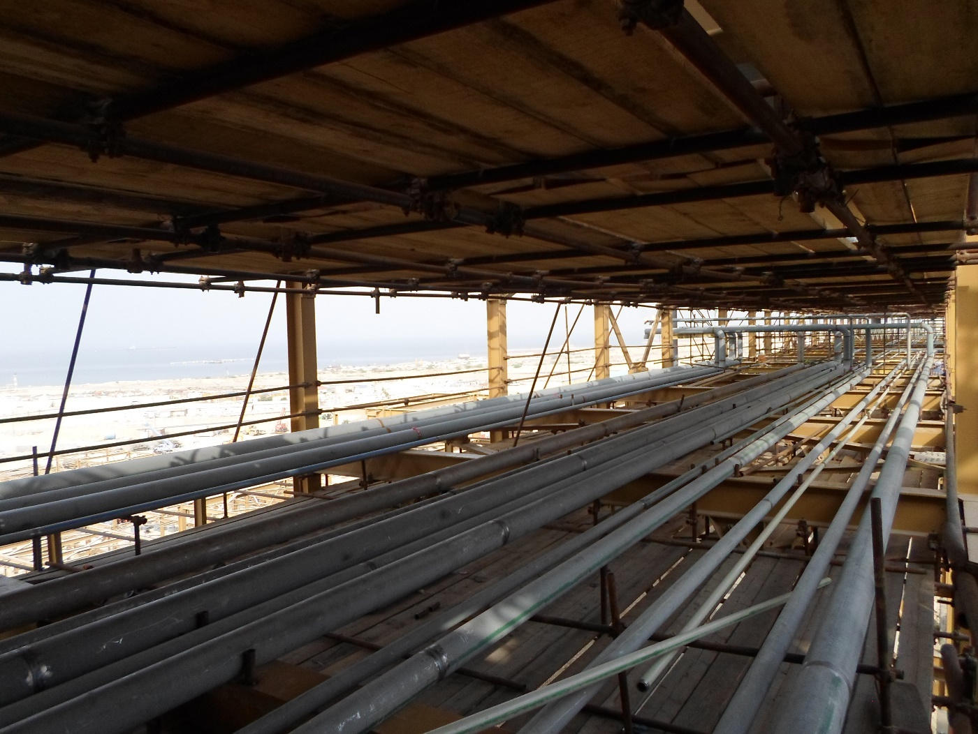

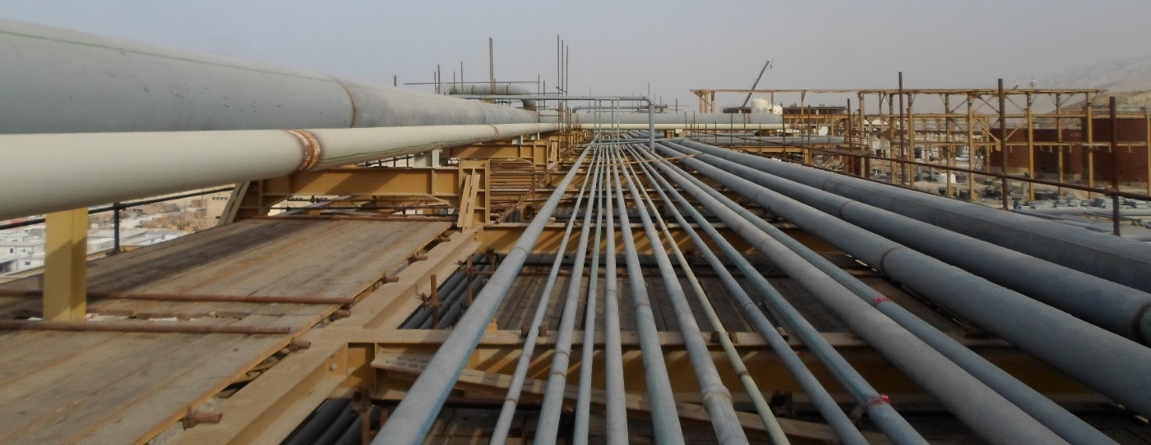

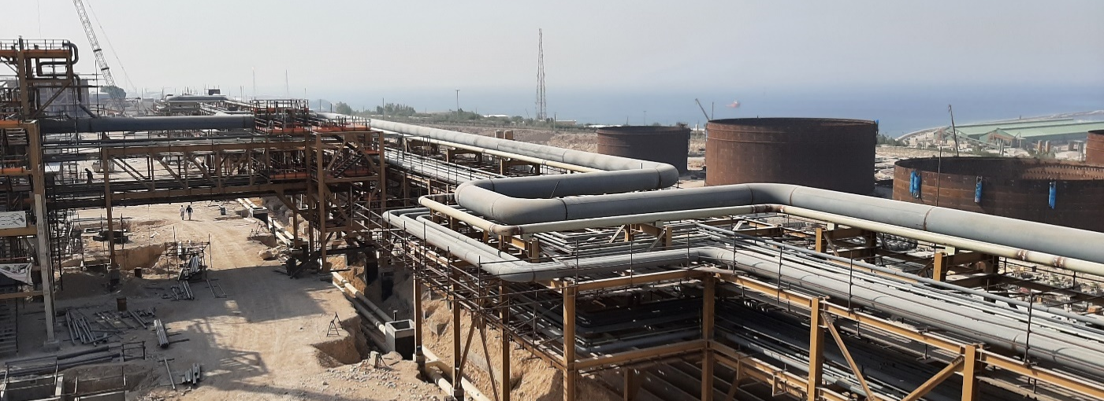
گزارش وضعیت ساختمان های صنعتی (S35, S55)

مهندسی:
- نهایی شدن نقشه های فونداسیون و سازه های بتنی با پیشرفت 100%.
- نهایی شدن نقشه های معماری داخلی و خارجی با پیشرفت 100%.
- نهایی شدن نقشه های روشنایی با پیشرفت 100%.
- نهایی شدن نقشه های چیدمان تأسیسات تهویه با پیشرفت 100%.
- نهایی شدن نقشه های چیدمان تجهیزات برقی با پیشرفت 100%.
- نهایی شدن نقشه های چیدمان تجهیزات ابزار دقیق با پیشرفت 100%.
- نهایی شدن نقشه های چیدمان تجهیزات ایمنی با پیشرفت 100%.
- نهایی شدن درخواست خرید ترانسفورماتورها و متریال بالک برق با پیشرفت 100%.
- نهایی شدن درخواست خرید سنسورها و متریال بالک ابزار دقیق با پیشرفت 100%.
- نهایی شدن درخواست خرید تجهیزات تهویه با پیشرفت 100%.
- نهایی شدن درخواست خرید تجهیزات ایمنی با پیشرفت 100%.

بازرگانی:
- تأمین و ارسال ترانسفورماتورها با پیشرفت 100%.
- تأمین و ارسال متریال بالک برق و ابزار دقیق ساختمانی با پیشرفت 100%.
- تأمین و ارسال متریال بالک برق و ابزار دقیق با پیشرفت 20%.
- تأمین و ارسال سنسورها و تابلوی ابزار دقیق با پیشرفت 90%.
- تأمین و ارسال تجهیزات تهویه با پیشرفت 100%.
- تأمین و ارسال تجهیزات ایمنی با پیشرفت 100%.

اجرا:
- اجرای سازه های بتنی با پیشرفت 100%.
- اجرای معماری داخلی با پیشرفت 60%.
- اجرای معماری خارجی با پیشرفت 90%.
- اجرای تأسیسات الکتریکی ساختمانی با پیشرفت 30%.
- اجرای تأسیسات تهویه با پیشرفت 45%.
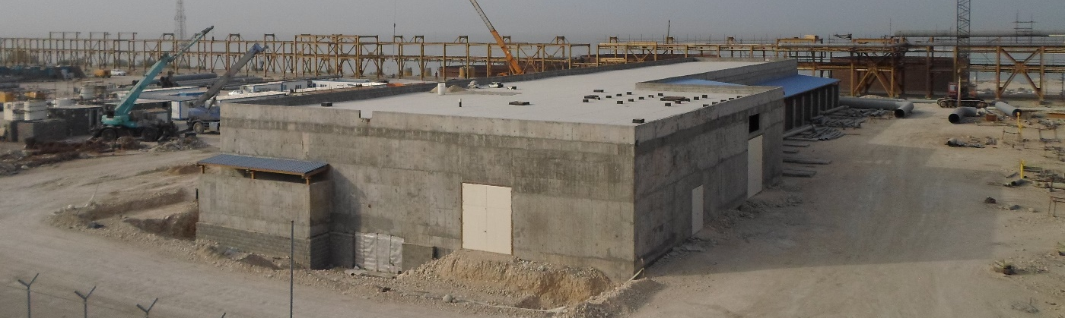

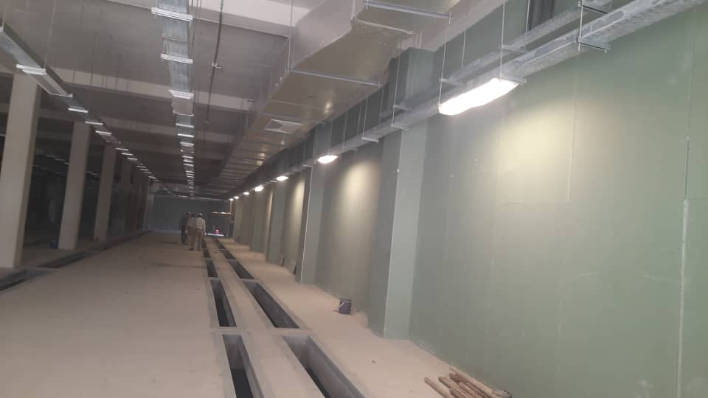
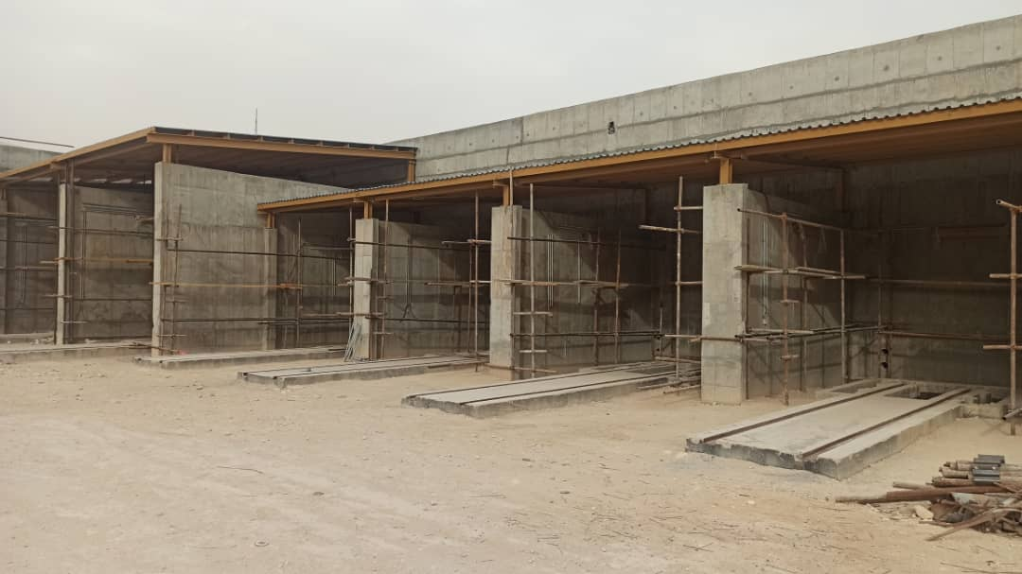
گزارش وضعیت ساختمان های غیر صنعتی

مهندسی:
- نهایی شدن نقشه های فونداسیون و سازه های بتنی با پیشرفت 100%.
- نهایی شدن نقشه های معماری داخلی و خارجی با پیشرفت 100%.
- نهایی شدن نقشه های روشنایی با پیشرفت 100%.
- نهایی شدن نقشه های چیدمان تأسیسات تهویه با پیشرفت 100%.
- نهایی شدن نقشه های چیدمان تجهیزات برقی با پیشرفت 100%.
- نهایی شدن نقشه های چیدمان تجهیزات ابزار دقیق با پیشرفت 100%.
- نهایی شدن نقشه های چیدمان تجهیزات ایمنی با پیشرفت 100%.
- نهایی شدن درخواست خرید ترانسفورماتور و متریال بالک برق با پیشرفت 100%.
- نهایی شدن درخواست خرید سنسورها و متریال بالک ابزار دقیق با پیشرفت 100%.
- نهایی شدن درخواست خرید تجهیزات تهویه با پیشرفت 100%.
- نهایی شدن درخواست خرید تجهیزات ایمنی با پیشرفت 100%.

بازرگانی:
- تأمین و ارسال ترانسفورماتور با پیشرفت 100%.
- تأمین و ارسال متریال بالک برق و ابزار دقیق ساختمانی با پیشرفت 100%.
- تأمین و ارسال متریال بالک برق و ابزار دقیق با پیشرفت 20%.
- تأمین و ارسال سنسورها و تابلوی ابزار دقیق با پیشرفت 90%.
- تأمین و ارسال تجهیزات تهویه با پیشرفت 100%.
- تأمین و ارسال تجهیزات ایمنی با پیشرفت 100%.

اجرا:
- اجرای سازه های بتنی با پیشرفت 95%.
- اجرای معماری داخلی با پیشرفت 20%.
- اجرای تأسیسات الکتریکی ساختمانی با پیشرفت 15%.

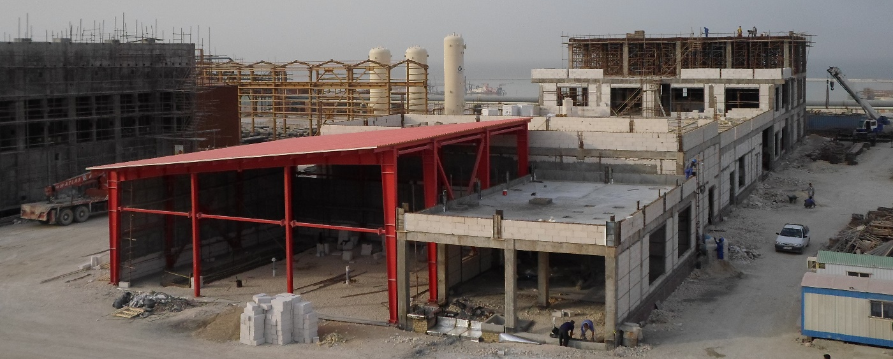

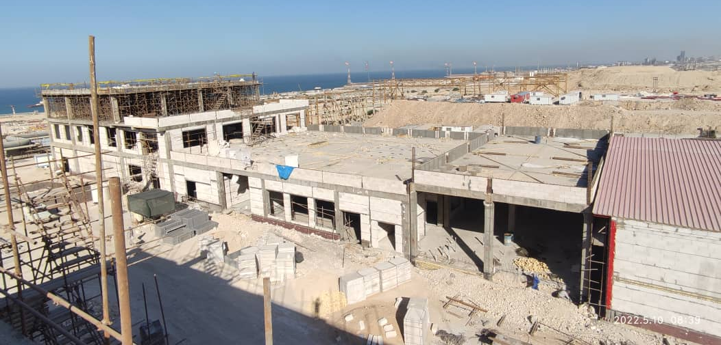
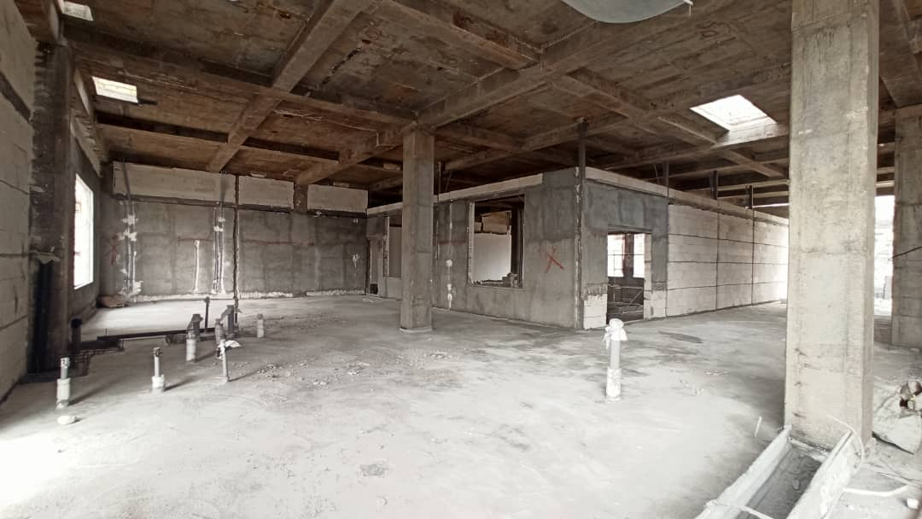
گزارش وضعیت واحد مخازن ذخیره (TNK)
مهندسی:
- نهایی شدن نقشه های فرآیندی با پیشرفت 100%.
- نهایی شدن دیتاشیت ها و نقشه های تجهیزات مکانیکی ثابت و دوار با پیشرفت 100%.
- نهایی شدن نقشه های جزیی ساخت مخازن ذخیره با پیشرفت 100%.
- نهایی شدن درخواست خریدهای تجهیزات مکانیکی ثابت و دوار با پیشرفت 100%.
- نهایی شدن نقشه های تجهیزات پکیجی با پیشرفت 100%.
- نهایی شدن درخواست خریدهای تجهیزات پکیجی با پیشرفت 100%.
- نهایی شدن نقشه های فونداسیون تجهیزات سبک با پیشرفت 55%.
- نهایی شدن نقشه های سازه های فلزی با پیشرفت 100%.
- نهایی شدن نقشه های فونداسیون تجهیزات و سازه های فلزی با پیشرفت 100%.
- نهایی شدن نقشه های اسلیپر لوله ها با پیشرفت 100%.
- نهایی شدن نقشه های سازه های اسیپر لوله ها با پیشرفت 100%.
- نهایی شدن نقشه های ترنچ ها و کانال ها با پیشرفت 100%.
- نهایی شدن نقشه پلات واحد با پیشرفت 100%.
- نهایی شدن نقشه های لوله کشی زیرزمینی با پیشرفت 100%.
- نهایی شدن درخواست خرید متریال لوله کشی زیرزمینی با پیشرفت 100%.
- نهایی شدن مدل سه بعدی واحد با پیشرفت 100%.
- نهایی شدن درخواست خرید متریال لوله کشی روزمینی با پیشرفت 100%.
- نهایی شدن نقشه های اجرایی لوله کشی روزمینی با پیشرفت 100%.
- نهایی شدن دیتاشیت کابل و تجهیزات برقی با پیشرفت 100%.
- نهایی شدن درخواست خرید تجهیزات برقی با پیشرفت 100%.
- نهایی شدن نقشه های چیدمان کابل و تجهیزات برقی با پیشرفت 100%.
- نهایی شدن دیتاشیت کابل و تجهیزات ابزار دقیق با پیشرفت 100%.
- نهایی شدن درخواست خرید کابل و تجهیزات ابزار دقیق با پیشرفت 100%.
- نهایی شدن نقشه های چیدمان کابل و تجهیزات ابزار دقیق با پیشرفت 100%.
- نهایی شدن دیتاشیت تجهیزات ایمنی با پیشرفت 100%.
- نهایی شدن درخواست خرید تجهیزات ایمنی با پیشرفت 100%.
- نهایی شدن نقشه های چیدمان تجهیزات ایمنی با پیشرفت 100%.
- نهایی شدن دیتاشیت تجهیزات تلکام با پیشرفت 100%.
- نهایی شدن درخواست خرید تجهیزات تلکام با پیشرفت 100%.
- نهایی شدن نقشه های چیدمان تجهیزات تلکام با پیشرفت 100%.

بازرگانی:
- تأمین و ارسال ورق های فولادی مورد نیاز اجرای مخازن ذخیره با پیشرفت 100%.
- تأمین و ارسال اکسسوری مخازن با پیشرفت 45%.
- تأمین و ارسال قطعات سازه های فلزی به سایت با پیشرفت 100%.
- تأمین و ارسال درام ها به سایت با پیشرفت 100%.
- تأمین و ارسال پمپ ها با پیشرفت 100%
- تأمین و ارسال پکیج ها با پیشرفت 75%.
- تأمین و ارسال متریال لوله کشی زیرزمینی با پیشرفت 100%.
- تأمین و ارسال متریال لوله کشی روزمینی با پیشرفت 90%.
- تأمین و ارسال کابل های برق با پیشرفت 100%.
- تأمین و ارسال سوییچ های برق با پیشرفت 95%.
- تأمین و ارسال سیستم کنترل با پیشرفت 85%.
- تأمین و ارسال تجهیزات حفاظت کاتدیک با پیشرفت 100%.
- تأمین و ارسال شیرآلات ابزار دقیق با پیشرفت 90%.
- تأمین و ارسال کابل های ابزار دقیق با پیشرفت 100%.
- تأمین و ارسال تجهیزات ایمنی با پیشرفت 100%.

اجرا:
- اجرای فونداسیون مخازن با پیشرفت 100%.
- اجرای لوله کشی زیرزمینی با پیشرفت 60%.
- اجرای فونداسیون سازه های فلزی با پیشرفت 71%.
- اجرای دیواره های بتنی با پیشرفت 30%.
- اجرای اسلیپر لوله ها با پیشرفت 25%.
- اجرای سازه های فلزی با پیشرفت 70%.
- اجرای مکانیکی مخازن خوراک با پیشرفت 90%.
- اجرای مکانیکی مخازن میانی با پیشرفت 40%.
- اجرای مکانیکی مخازن محصولات با پیشرفت 50%.
- اجرای مکانیکی مخازن کروی با پیشرفت 92%.
- اجرای سیستم حفاظت کاتدیک با پیشرفت 45%.

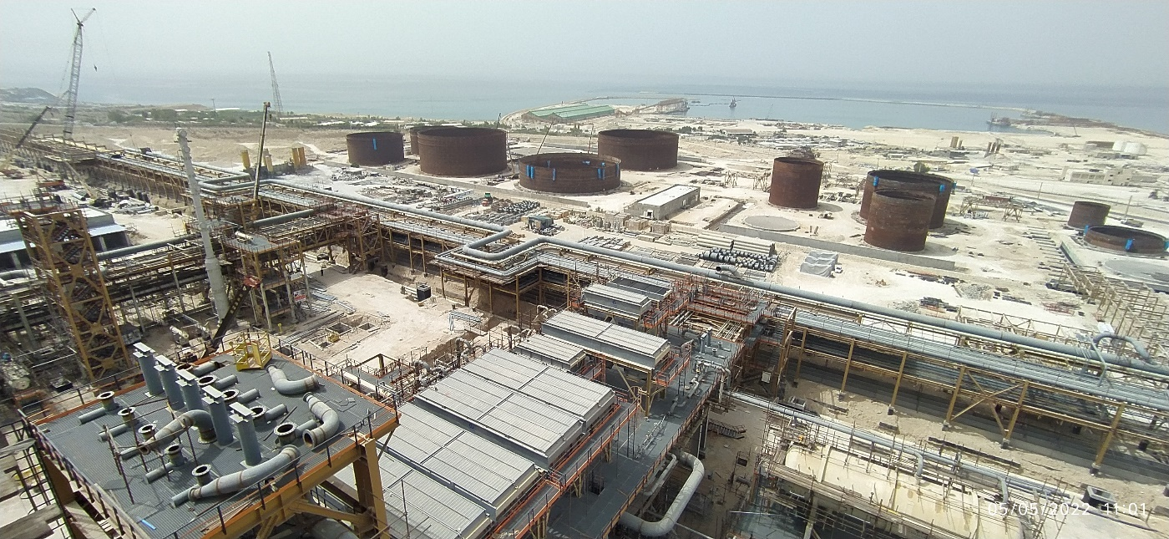

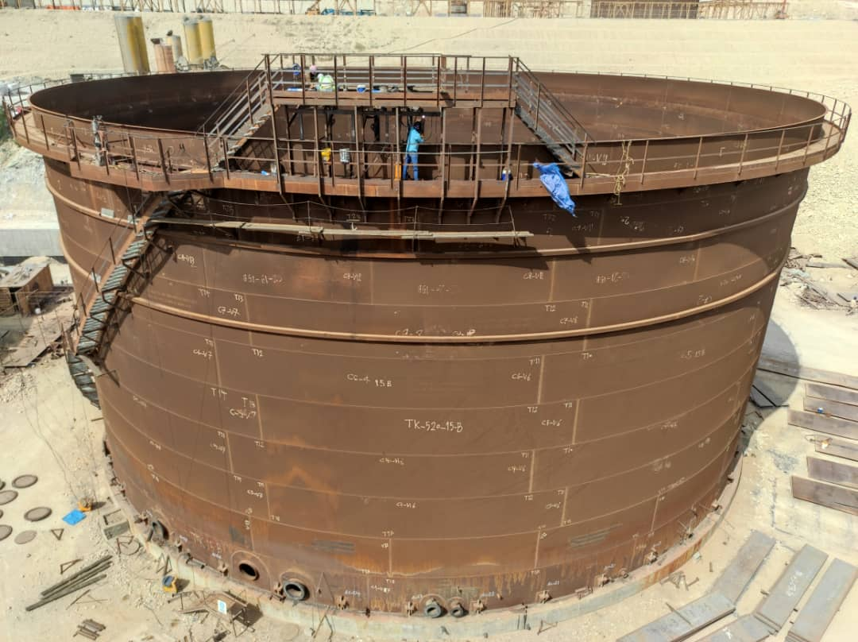
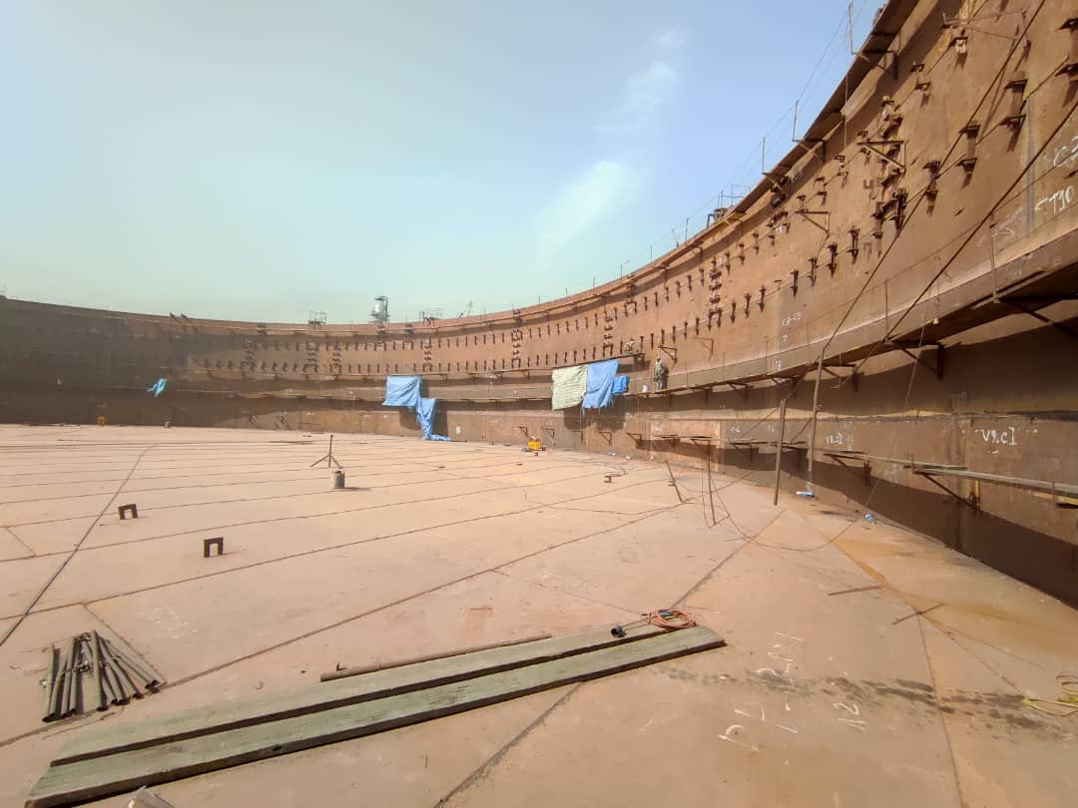

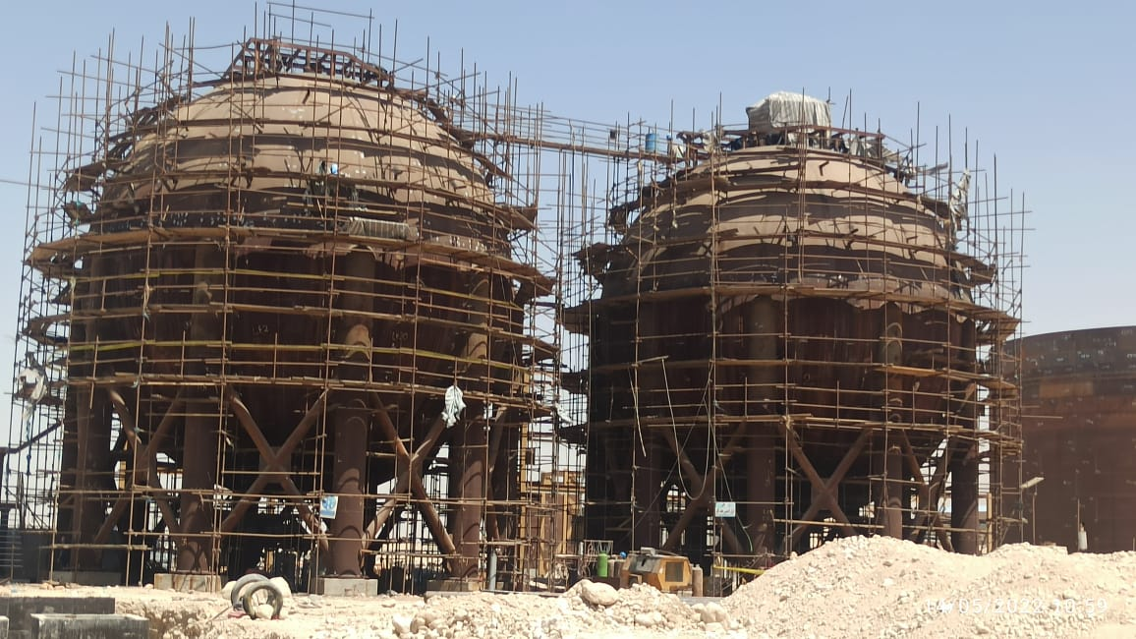
گزارش وضعیت واحد آب آتشنشانی (FWS)

مهندسی:
- نهایی شدن نقشه های فرآیندی با پیشرفت 100%.
- نهایی شدن دیتاشیت ها و نقشه های تجهیزات مکانیکی ثابت و دوار با پیشرفت 100%.
- نهایی شدن درخواست خریدهای تجهیزات مکانیکی ثابت و دوار با پیشرفت 100%.
- نهایی شدن نقشه پکیج تزریق با پیشرفت 100%.
- نهایی شدن درخواست خرید پکیج تزریق با پیشرفت 100%.
- نهایی شدن نقشه های سازه های فلزی با پیشرفت 100%.
- نهایی شدن نقشه های فونداسیون تجهیزات و سازه های فلزی با پیشرفت 100%.
- نهایی شدن نقشه های ترنچ ها و کانال ها با پیشرفت 100%.
- نهایی شدن نقشه پلات واحد با پیشرفت 100%.
- نهایی شدن نقشه های لوله کشی زیرزمینی با پیشرفت 100%.
- نهایی شدن درخواست خرید متریال لوله کشی زیرزمینی با پیشرفت 100%.
- نهایی شدن مدل سه بعدی واحد با پیشرفت 90%.
- نهایی شدن درخواست خرید متریال لوله کشی روزمینی با پیشرفت 90%.
- نهایی شدن نقشه های اجرایی لوله کشی روزمینی با پیشرفت 90%.
- نهایی شدن دیتاشیت کابل و تجهیزات برقی با پیشرفت 100%.
- نهایی شدن درخواست خرید تجهیزات برقی با پیشرفت 100%.
- نهایی شدن دیتاشیت کابل و تجهیزات ابزار دقیق با پیشرفت 100%.
- نهایی شدن درخواست خرید کابل و تجهیزات ابزار دقیق با پیشرفت 100%.
- نهایی شدن دیتاشیت تجهیزات ایمنی با پیشرفت 100%.
- نهایی شدن درخواست خرید تجهیزات ایمنی با پیشرفت 100%.
- نهایی شدن نقشه های چیدمان تجهیزات ایمنی با پیشرفت 100%.
- نهایی شدن دیتاشیت تجهیزات تلکام با پیشرفت 100%.
- نهایی شدن درخواست خرید تجهیزات تلکام با پیشرفت 100%.
- نهایی شدن نقشه های چیدمان تجهیزات تلکام با پیشرفت 100%.

بازرگانی:
- تأمین ورق های فولادی و اکسسوری مخازن آب با پیشرفت 100%.
- تأمین و ارسال قطعات سازه های فلزی به سایت با پیشرفت 95%.
- تأمین و ارسال پمپ ها با پیشرفت 90%
- تأمین و ارسال پکیج تزریق با پیشرفت 70%.
- تأمین و ارسال متریال لوله کشی زیرزمینی با پیشرفت 90%.
- تأمین و ارسال متریال لوله کشی روزمینی با پیشرفت 65%.
- تأمین و ارسال کابل های برق با پیشرفت 20%.
- تأمین و ارسال سوییچ های برق با پیشرفت 95%.
- تأمین و ارسال سیستم کنترل با پیشرفت 85%.
- تأمین و ارسال تجهیزات حفاظت کاتدیک با پیشرفت 100%.

اجرا:
- اجرای فونداسیون عمیق تجهیزات سنگین با پیشرفت 100%.
- اجرای لوله کشی زیرزمینی با پیشرفت 35%.
- اجرای فونداسیون تجهیزات سبک با پیشرفت 90%.
- اجرای فونداسیون سازه های فلزی با پیشرفت 90%.
- اجرای سازه های فلزی با پیشرفت 25%.
- اجرای مکانیکی مخازن آب آتشنشانی با پیشرفت 96%.
- اجرای سیستم حفاظت کاتدیک با پیشرفت 30%.
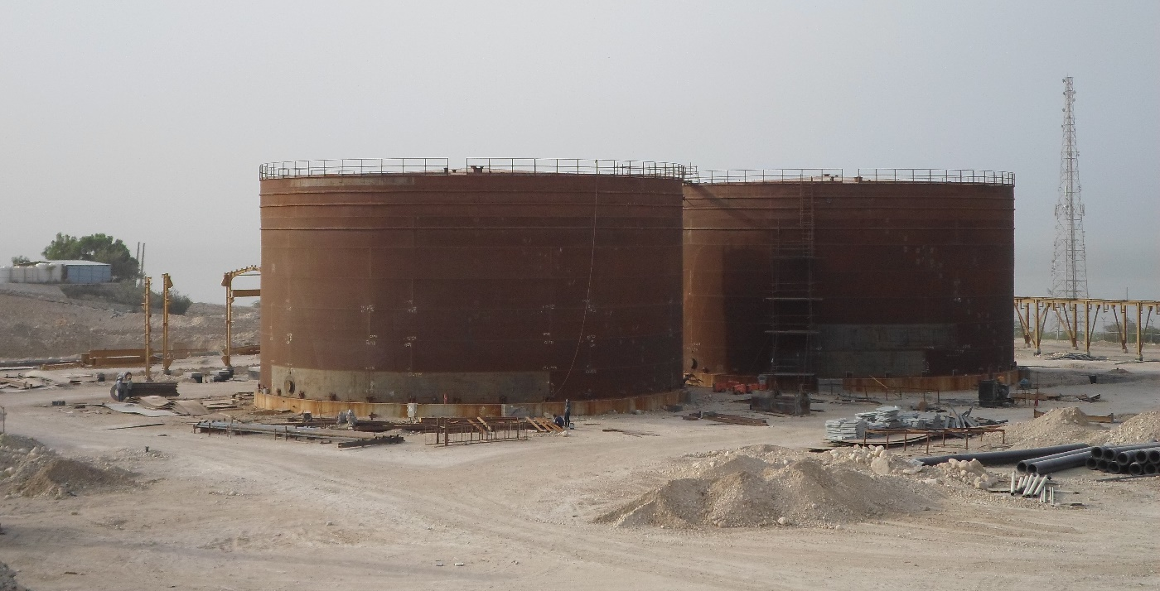

گزارش وضعیت واحد فلر (FLS)

مهندسی:
- نهایی شدن نقشه های فرآیندی با پیشرفت 100%.
- نهایی شدن دیتاشیت ها و نقشه های تجهیزات مکانیکی ثابت و دوار با پیشرفت 100%.
- نهایی شدن درخواست خریدهای تجهیزات مکانیکی ثابت و دوار با پیشرفت 100%.
- نهایی شدن نقشه های استک فلر با پیشرفت 100%.
- نهایی شدن درخواست خرید استک فلر با پیشرفت 100%.
- نهایی شدن نقشه های سازه های فلزی با پیشرفت 100%.
- نهایی شدن نقشه های فونداسیون تجهیزات و سازه های فلزی با پیشرفت 100%.
- نهایی شدن نقشه پلات واحد با پیشرفت 100%.
- نهایی شدن مدل سه بعدی واحد با پیشرفت 100%.
- نهایی شدن درخواست خرید متریال لوله کشی روزمینی با پیشرفت 90%.
- نهایی شدن نقشه های اجرایی لوله کشی روزمینی با پیشرفت 90%.
- نهایی شدن دیتاشیت کابل و تجهیزات برقی با پیشرفت 100%.
- نهایی شدن درخواست خرید تجهیزات برقی با پیشرفت 100%.
- نهایی شدن دیتاشیت کابل و تجهیزات ابزار دقیق با پیشرفت 80%.
- نهایی شدن درخواست خرید کابل و تجهیزات ابزار دقیق با پیشرفت 80%.

بازرگانی:
- تأمین و ارسال تجهیزات استک فلر با پیشرفت 75%.
- تأمین و ارسال سازه های فلزی استک فلر با پیشرفت 80%.
- تأمین و ارسال قطعات سازه های فلزی به سایت با پیشرفت 95%.
- تأمین و ارسال درام ها با پیشرفت 70%.
- تأمین و ارسال پمپ ها با پیشرفت 90%
- تأمین و ارسال متریال لوله کشی روزمینی با پیشرفت 65%.
- تأمین و ارسال کابل های برق با پیشرفت 20%.
- تأمین و ارسال سوییچ های برق با پیشرفت 95%.
- تأمین و ارسال سیستم کنترل با پیشرفت 85%.

اجرا:
- اجرای فونداسیون عمیق تجهیزات سنگین با پیشرفت 100%.
- اجرای فونداسیون تجهیزات سبک با پیشرفت 20%.
- اجرای فونداسیون سازه های فلزی با پیشرفت 100%.
- اجرای سازه های فلزی با پیشرفت 88%.
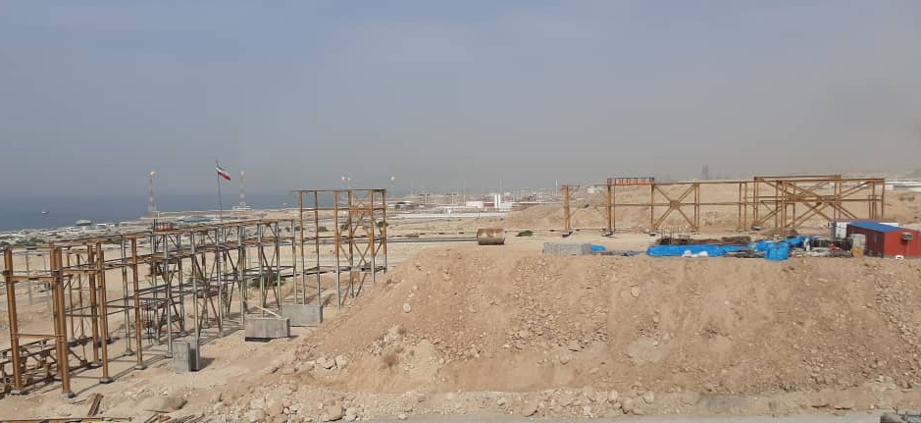

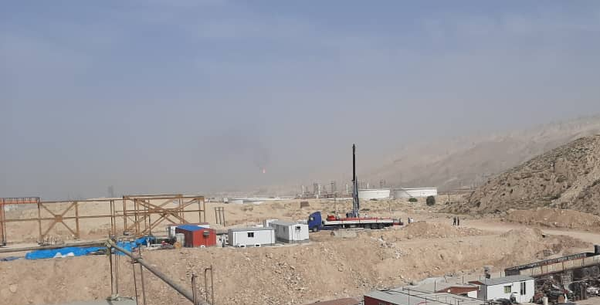
گزارش وضعیت واحد تصفیه آب ترش (SWS)

مهندسی:
- نهایی شدن نقشه های فرآیندی با پیشرفت 100%.
- نهایی شدن دیتاشیت ها و نقشه های تجهیزات مکانیکی ثابت و دوار با پیشرفت 100%.
- نهایی شدن درخواست خریدهای تجهیزات مکانیکی ثابت و دوار با پیشرفت 100%.
- نهایی شدن نقشه های تجهیزات پکیجی با پیشرفت 100%.
- نهایی شدن درخواست خریدهای تجهیزات پکیجی با پیشرفت 100%.
- نهایی شدن نقشه های سازه های فلزی با پیشرفت 100%.
- نهایی شدن نقشه های فونداسیون تجهیزات و سازه های فلزی با پیشرفت 100%.
- نهایی شدن نقشه های ترنچ ها و کانال ها با پیشرفت 100%.
- نهایی شدن نقشه پلات واحد با پیشرفت 100%.
- نهایی شدن نقشه های لوله کشی زیرزمینی با پیشرفت 100%.
- نهایی شدن درخواست خرید متریال لوله کشی زیرزمینی با پیشرفت 100%.
- نهایی شدن مدل سه بعدی واحد با پیشرفت 100%.
- نهایی شدن درخواست خرید متریال لوله کشی روزمینی با پیشرفت 90%.
- نهایی شدن نقشه های اجرایی لوله کشی روزمینی با پیشرفت 75%.
- نهایی شدن دیتاشیت کابل و تجهیزات برقی با پیشرفت 80%.
- نهایی شدن درخواست خرید تجهیزات برقی با پیشرفت 80%.
- نهایی شدن دیتاشیت کابل و تجهیزات ابزار دقیق با پیشرفت 70%.
- نهایی شدن درخواست خرید کابل و تجهیزات ابزار دقیق با پیشرفت 70%.
- نهایی شدن دیتاشیت تجهیزات ایمنی با پیشرفت 100%.
- نهایی شدن درخواست خرید تجهیزات ایمنی با پیشرفت 100%.
- نهایی شدن نقشه های چیدمان تجهیزات ایمنی با پیشرفت 100%.
- نهایی شدن دیتاشیت تجهیزات تلکام با پیشرفت 100%.
- نهایی شدن درخواست خرید تجهیزات تلکام با پیشرفت 100%.
- نهایی شدن نقشه های چیدمان تجهیزات تلکام با پیشرفت 100%.

بازرگانی:
- تأمین و ارسال قطعات سازه های فلزی به سایت با پیشرفت 90%.
- تأمین و ارسال برج ها به سایت با پیشرفت 55%.
- تأمین و ارسال درام ها به سایت با پیشرفت 75%.
- تأمین و ارسال مبدل های حرارتی با پیشرفت 60%.
- تأمین و ارسال ایرکولرها با پیشرفت 95%.
- تأمین و ارسال پمپ ها با پیشرفت 90%
- تأمین و ارسال پکیج ها با پیشرفت 70%.
- تأمین و ارسال متریال لوله کشی زیرزمینی با پیشرفت 80%.
- تأمین و ارسال متریال لوله کشی روزمینی با پیشرفت 60%.
- تأمین و ارسال کابل های برق با پیشرفت 25%.
- تأمین و ارسال سوییچ های برق با پیشرفت 95%.
- تأمین و ارسال سیستم کنترل با پیشرفت 85%.
- تأمین و ارسال تجهیزات حفاظت کاتدیک با پیشرفت 100%.
- تأمین و ارسال تجهیزات ایمنی با پیشرفت 100%.

اجرا:
- اجرای فونداسیون عمیق تجهیزات سنگین با پیشرفت 85%.
- اجرای لوله کشی زیرزمینی با پیشرفت 20%.
- اجرای فونداسیون تجهیزات سبک با پیشرفت 90%.
- اجرای فونداسیون سازه های فلزی با پیشرفت 80%.
- اجرای سازه های فلزی با پیشرفت 50%.
- اجرای مکانیکی مخزن ذخیره آب با پیشرفت 55%.
- اجرای سیستم حفاظت کاتدیک با پیشرفت 10%.
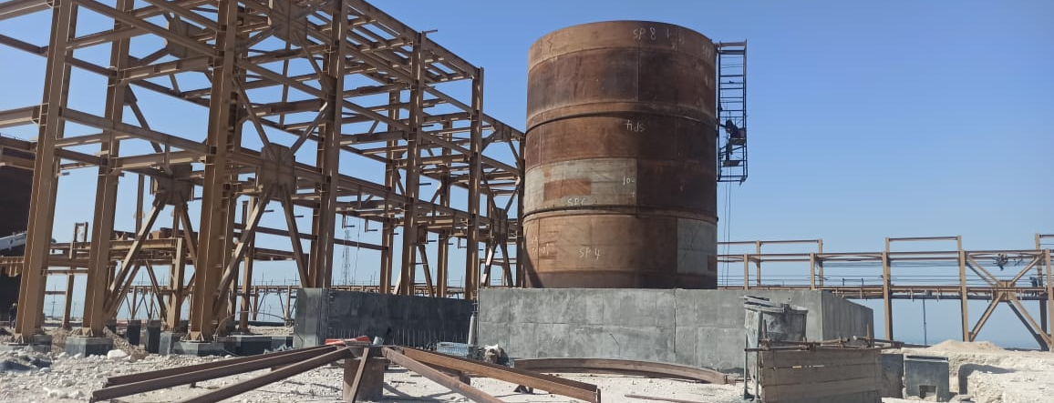

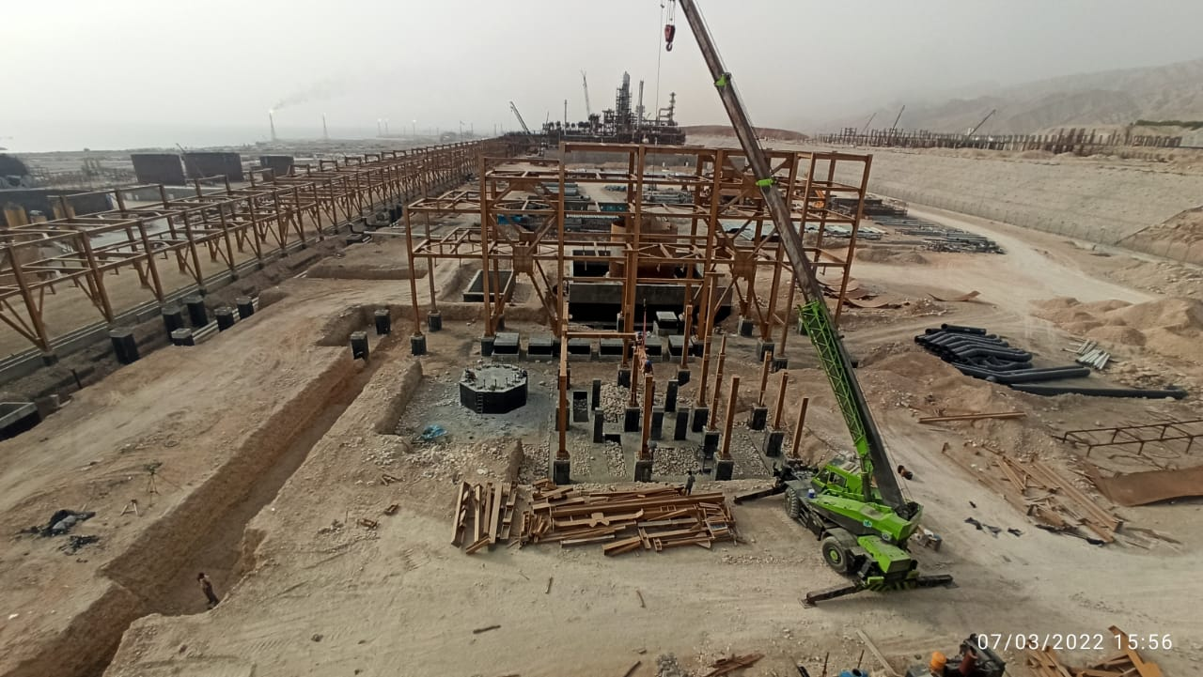

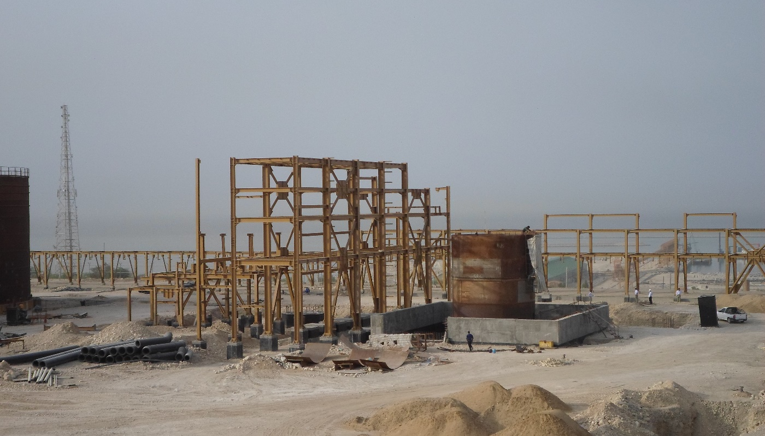
گزارش وضعیت واحد یوتیلیتی (UTL)

مهندسی:
- نهایی شدن نقشه های فرآیندی با پیشرفت 100%.
- نهایی شدن دیتاشیت ها و نقشه های تجهیزات مکانیکی ثابت و دوار با پیشرفت 100%.
- نهایی شدن درخواست خریدهای تجهیزات مکانیکی ثابت و دوار با پیشرفت 100%.
- نهایی شدن نقشه های تجهیزات پکیجی با پیشرفت 100%.
- نهایی شدن درخواست خریدهای تجهیزات پکیجی با پیشرفت 100%.
- نهایی شدن نقشه های سازه های فلزی با پیشرفت 95%.
- نهایی شدن نقشه های فونداسیون تجهیزات و سازه های فلزی با پیشرفت 90%.
- نهایی شدن نقشه های سازه بتنی برج خنک کاری با پیشرفت 100%.
- نهایی شدن نقشه های ترنچ ها و کانال ها با پیشرفت 90%.
- نهایی شدن نقشه پلات واحد با پیشرفت 100%.
- نهایی شدن نقشه های لوله کشی زیرزمینی با پیشرفت 75%.
- نهایی شدن درخواست خرید متریال لوله کشی زیرزمینی با پیشرفت 80%.
- نهایی شدن مدل سه بعدی واحد با پیشرفت 75%.
- نهایی شدن درخواست خرید متریال لوله کشی روزمینی با پیشرفت 55%.
- نهایی شدن نقشه های اجرایی لوله کشی روزمینی با پیشرفت 50%.
- نهایی شدن دیتاشیت کابل و تجهیزات برقی با پیشرفت 100%.
- نهایی شدن درخواست خرید تجهیزات برقی با پیشرفت 100%.
- نهایی شدن نقشه های چیدمان کابل و تجهیزات برقی با پیشرفت 80%.
- نهایی شدن دیتاشیت کابل و تجهیزات ابزار دقیق با پیشرفت 70%.
- نهایی شدن درخواست خرید کابل و تجهیزات ابزار دقیق با پیشرفت 70%.
- نهایی شدن دیتاشیت تجهیزات ایمنی با پیشرفت 100%.
- نهایی شدن درخواست خرید تجهیزات ایمنی با پیشرفت 100%.
- نهایی شدن نقشه های چیدمان تجهیزات ایمنی با پیشرفت 100%.
- نهایی شدن دیتاشیت تجهیزات تلکام با پیشرفت 100%.
- نهایی شدن درخواست خرید تجهیزات تلکام با پیشرفت 100%.
- نهایی شدن نقشه های چیدمان تجهیزات تلکام با پیشرفت 100%.

بازرگانی:
- تأمین و ارسال ورق های فولادی و اکسسوری های مخازن یوتیلیتی با پیشرفت 100%.
- تأمین و ارسال تجهیزات مربوط به برج خنک کاری آب با پیشرفت 100%.
- تأمین و ارسال قطعات سازه های فلزی به سایت با پیشرفت 65%.
- تأمین و ارسال درام ها به سایت با پیشرفت 95%.
- تأمین و ارسال مبدل های حرارتی با پیشرفت 45%.
- تأمین و ارسال پمپ ها با پیشرفت 65%
- تأمین و ارسال تجهیزات پکبج بویلر با پیشرفت 35%.
- تأمین و ارسال پکیج های تزریق با پیشرفت 65%.
- تأمین و ارسال پکیج تصفیه آب با پیشرفت 45%.
- تأمین و ارسال پکیج روغن زدای آب با پیشرفت 45%.
- تأمین و ارسال پکیج تولید هوای فشرده با پیشرفت 90%.
- تأمین و ارسال پکیج نیتروژن مایع با پیشرفت 65%.
- تأمین و ارسال متریال لوله کشی زیرزمینی با پیشرفت 60%.
- تأمین و ارسال متریال لوله کشی روزمینی با پیشرفت 40%.
- تأمین و ارسال کابل های برق با پیشرفت 20%.
- تأمین و ارسال سوییچ های برق با پیشرفت 95%.
- تأمین و ارسال سیستم کنترل با پیشرفت 85%.
- تأمین و ارسال تجهیزات حفاظت کاتدیک با پیشرفت 100%.
- تأمین و ارسال تجهیزات ایمنی با پیشرفت 100%.

اجرا:
- اجرای فونداسیون مخازن ذخیره با پیشرفت 100%.
- اجرای فونداسیون پکیج بویلر با پیشرفت 90%.
- اجرای فونداسیون پکیج هوا با پیشرفت 95%.
- اجرای فونداسیون پکیج نیتروژن با پیشرفت 80%.
- اجرای سازه بتنی برج خنک کاری با پیشرفت 100%.
- اجرای لوله کشی زیرزمینی با پیشرفت 45%.
- اجرای فونداسیون تجهیزات سبک با پیشرفت 25%.
- اجرای فونداسیون سازه های فلزی با پیشرفت 80%.
- اجرای سازه های فلزی با پیشرفت 30%.
- اجرای مکانیکی مخازن یوتیلیتی با پیشرفت 85%.
- نصب مکانیکی درام ها با پیشرفت 65%.
- اجرای سیستم حفاظت کاتدیک با پیشرفت 40%.
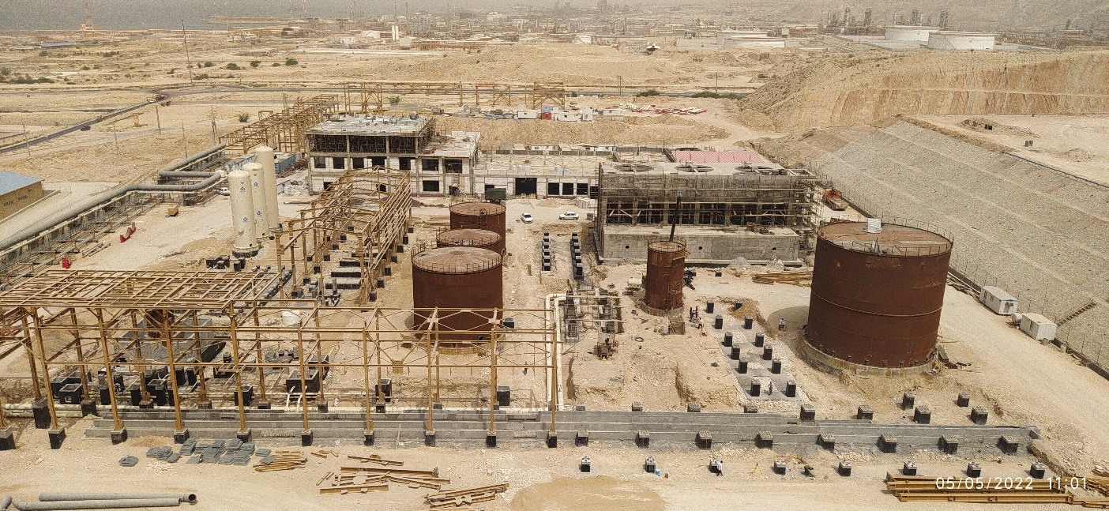

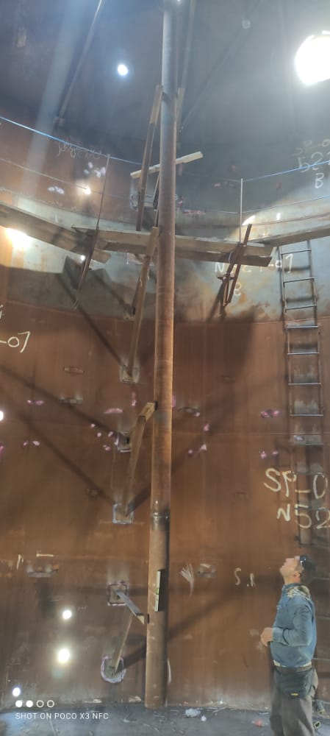
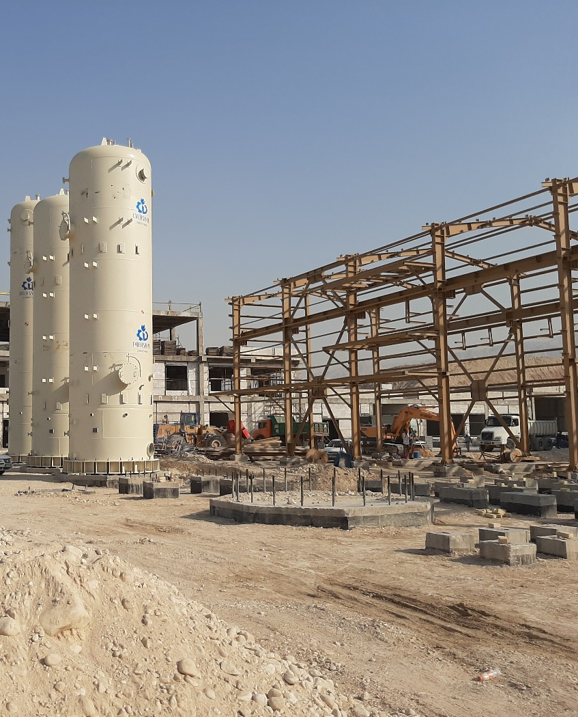
صورت وضعیت مالی منتهی به 29/12/1400
 | يادداشت |  | 29/12/1400 |  | 30/12/1399
 |  |  | ریال |  | ریال
دارايي‌ها
دارايي‌هاي غیرجاري
دارایی‌های ثابت مشهود و در جریان تکمیل | 5 |  | 61,292,512,882,783 |  | 17,633,048,542,651
دارایی‌های نامشهود | 6 |  | 33,218,891,776 |  | 33,017,098,097
سرمایه‌گذاری‌های بلندمدت | 7 |  | 160,000,000,000 |  | 160,000,000,000
جمع دارايي‌هاي غیرجاري |  |  | 61,485,731,774,559 |  | 17,826,065,640,748
دارايي‌هاي جاري
پیش پرداخت ها | 8 |  | 11,893,533,972 |  | 30,479,152,254
دریافتنی‌های تجاری و سایر دریافتنی‌ها | 9 |  | 608,808,795,922 |  | 4,492,857,480,364
موجودی نقد | 10 |  | 321,756,597,624 |  | 154,969,892,237
جمع دارایی‌های جاری |  |  | 942,458,927,518 |  | 4,678,306,524,855
جمع دارايي‌ها |  |  | 62,428,190,702,077 |  | 22,504,372,165,603
حقوق مالکانه و بدهی‌ها
حقوق مالکانه
سرمايه | 11 |  | 8,000,000,000,000 |  | 4,700,000,000,000
جمع حقوق مالکانه |  |  | 8,000,000,000,000 |  | 4,700,000,000,000
بدهی‌ها
بدهی‌های غیرجاری
حسابها و اسناد پرداختنی بلند مدت | 12 |  | 6,462,434,751,644 |  | 1,990,482,916,332
تسهیلات مالی بلندمدت | 13 |  | 41,577,850,114,124 |  | 14,749,861,755,671
جمع بدهی‌های غیرجاری |  |  | 48,040,284,865,768 |  | 16,740,344,672,003
بدهی‌های جاری
سایر حسابها واسناد پرداختنی | 14 |  | 6,387,905,836,309 |  | 1,064,027,493,600
جمع بدهی‌های جاری |  |  | 6,387,905,836,309 |  | 1,064,027,493,600
جمع بدهی‌ها |  |  | 54,428,190,702,077 |  | 17,804,372,165,603
جمع حقوق مالکانه و بدهی‌ها |  |  | 62,428,190,702,077 |  | 22,504,372,165,603

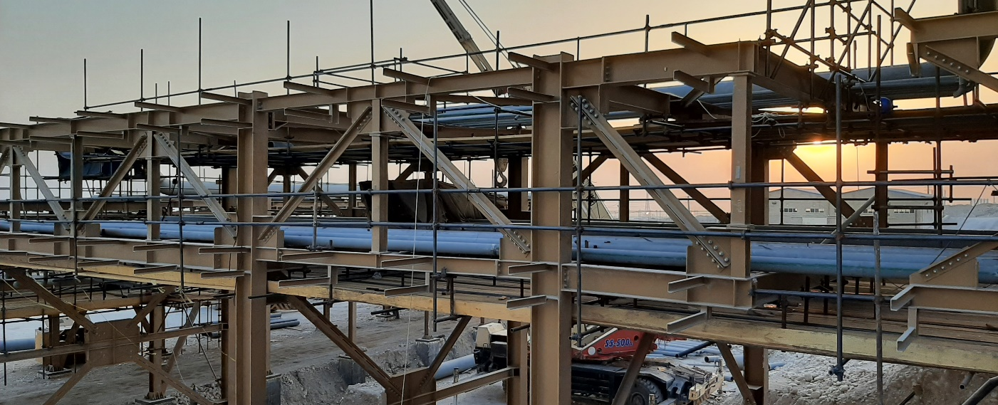
شرکت پالایش میعانات گازی آدیش جنوبی
تهران، خیابان ولیعصر، بالاتر از جام جم، خیابان پایور، پلاک 19
021-26294071

